НАЦІОНАЛЬНИЙ ТЕХНІЧНИЙ УНІВЕРСИТЕТ УКРАЇНИ
«КИЇВСЬКИЙ ПОЛІТЕХНІЧНИЙ ІНСТИТУТ
ІМЕНІ ІГОРЯ СІКОРСЬКОГО»

Навчально-науковий інститут атомної та теплової енергетики

Кафедра інженерії програмного забезпечення в енергетиці

КУРСОВА РОБОТА
з дисципліни «Основи веб-програмування. Курсова робота»

на тему: «Сервіс системи контролю версій (Github, Bitbucket)»

Студент групи ТВ-43
Палійчук В. В.
^{(прізвище, ініціали)}
Керівник проф. Недашківський О. Л.
(науковий ступінь, посада, прізвище, ініціали)

Національна оцінка ___________________
Кількість балів: _____ Оцінка ECTS _____

Члени комісії:
______________
^{(підпис)} (вчене звання, науковий ступінь, прізвище та ініціали)
______________
^{(підпис)} (вчене звання, науковий ступінь, прізвище та ініціали)
______________
^{(підпис)} (вчене звання, науковий ступінь, прізвище та ініціали)

Київ- 2026 рік

Національний технічний університет України
«Київський політехнічний інститут імені Ігоря Сікорського»
Інститут Навчально-науковий інститут атомної та теплової енергетики
^{(повна назва)}
Кафедра Інженерії програмного забезпечення в енергетиці
^{(повна назва)}
Спеціальність 121 Інженерія програмного забезпечення

З А В Д А Н Н Я
НА КУРСОВУ РОБОТУ СТУДЕНТУ
Палійчуку Владиславу Вікторовичу
- Тема роботи Тема 6. Сервіс системи контролю версій (Github, Bitbucket)
керівник курсової роботи – Недашківський О. Л.
- Строк подання студентом роботи 21 травня 2026 року
- Вихідні дані до роботи: середовище розробки – Zed, мова бекенду - Rust
- Зміст розрахунково-пояснювальної записки (перелік питань, які потрібно розробити) –

КАЛЕНДАРНИЙ ПЛАН
№  з/п | Назва етапів виконання курсової роботи | Строк виконання етапів роботи | Примітки
1 | Затвердження обраної теми роботи | 1 тиждень
2 | Вивчення та аналіз задачі | 2 – 3 тижні
3 | Розробка алгоритмів реалізації | 4 – 5 тижні
4 | Програмна реалізація роботи | 6 – 10 тижні
5 | Тестування програми | 10 – 11 тижні
6 | Вдосконалення коду програми | 12 – 14 тижні
7 | Оформлення пояснювальної записки | 15 – 16 тижні
8 | Захист | 17 – 18 тижні

Студент _______ Владислав_ПАЛІЙЧУК
^{(підпис)} ^{(ім’я, прізвище)}
Керівник курсової роботи __________ ____________________
^{(підпис)} ^{(ім’я, прізвище)}
АНОТАЦІЯ
Програма «RetroGit» є локальним сервісом системи контролю версій, що виступає легковажною та ресурсоефективною альтернативою комерційним платформам на кшталт GitHub або Bitbucket. Алгоритм роботи полягає у перехопленні HTTP-запитів клієнта, формуванні відповідних команд для системної утиліти Git через консольний інтерфейс, парсингу отриманих результатів (дерева файлів, історії коммітів, вмісту файлів) та їх рендерингу у HTML-шаблони.
Код написаний мовою програмування Rust та реалізований з використанням редактору коду Zed за допомогою компілятора rustc з використанням фреймворку Axum. Зчитування даних відбувається з локальної файлової системи сервера (папка repos) та потоку стандартного виводу (stdout) команд Git. Вивід результатів реалізовано у вигляді динамічних веб-сторінок з підтримкою HTMX.
Обсяг пояснювальної записки ХХ аркушів, кількість ілюстрацій – ХХ та 3 додатки.
ANNOTATION
The «RetroGit» program is a local version control system service that acts as a lightweight and resource-efficient alternative to commercial platforms like GitHub or Bitbucket. The algorithm consists of intercepting client HTTP requests, formulating appropriate commands for the system Git utility via the command-line interface, parsing the obtained results (file trees, commit history, file contents), and rendering them into HTML templates.
The code is written in the Rust programming language using the Zed code editor and implemented using the rustc compiler and the Axum framework. Data is read from the server’s local file system (the repos folder) and the standard output stream (stdout) of Git commands. The results are output as dynamic web pages with HTMX support. The volume of the explanatory note is XX pages, the number of illustrations is XX, and 3 appendices.

ЗМІСТ
ВСТУП 5
1 АНАЛІЗ ЗАВДАННЯ 6
2 ПРОГРАМНА РЕАЛІЗАЦІЯ 7
3 КЕРІВНИЦТВО КОРИСТУВАЧА 8
ВИСНОВКИ 9
СПИСОК ВИКОРИСТАНИХ ДЖЕРЕЛ 10
ДОДАТОК 1. Специфікація 11
ДОДАТОК 2. Код програми 13
ДОДАТОК 3. Опис програми 15

ВСТУП
У сучасному процесі розробки програмного забезпечення сервіси систем контролю версій, такі як GitHub, GitLab або Bitbucket, відіграють ключову роль у забезпеченні спільної роботи, збереженні історії змін та управлінні кодовими базами. Ці платформи пропонують потужний інструментарій для взаємодії з репозиторіями через зручні веб-інтерфейси. Проте з розвитком індустрії такі сервіси стали надзвичайно перевантаженими надлишковим функціоналом, а їхні офіційні десктопні клієнти часто розробляються на базі архітектурно неефективних фреймворків, зокрема Electron. Це призводить до невиправдано високого споживання оперативної пам’яті та процесорного часу навіть для виконання базових операцій з історією коммітів.
Актуальність цієї курсової роботи зумовлена необхідністю пошуку альтернативних підходів до візуалізації та управління Git-репозиторіями, які б базувалися на принципах локальності, максимальної швидкодії та мінімального споживання ресурсів. Більшість популярних GUI-клієнтів для систем контролю версій сьогодні розробляються на основі важких технологічних стеків, що споживають значні обсяги оперативної пам’яті навіть при виконанні тривіальних операцій. У той час як вимога до швидкості та легкості програмного забезпечення залишається пріоритетною, розробка локальних, високоефективних веб-сервісів, здатних стати повноцінною заміною важковаговим хмарним рішенням, стає критично важливою інженерною задачею.
Метою даної курсової роботи є проєктування та розробка власного сервісу системи контролю версій, який дозволяє ефективно візуалізувати локальні репозиторії та керувати ними через браузер. Розроблений програмний продукт «RetroGit» покликаний розв’язати проблему надмірного споживання системних ресурсів шляхом використання мови програмування Rust, яка гарантує максимальну швидкодію та повний контроль над пам’яттю без використання збирача сміття. Такий підхід забезпечує миттєву реакцію сервера навіть при обробці об’ємних репозиторіїв з десятками тисяч коммітів.
Окрім розв’язання проблеми продуктивності, проєкт пропонує нестандартний підхід до побудови користувацького інтерфейсу. Замість типових сучасних веб-стандартів, фронтенд системи стилізовано під графічні інтерфейси класичних операційних систем, таких як Windows 98, XP та 7. Це не лише підкреслює концепцію мінімалізму та відмови від надмірного споживання апаратних ресурсів, але й демонструє можливість гнучкої маніпуляції CSS-стилями для створення глибоко персоналізованого та естетично привабливого робочого середовища розробника.
Технологічний стек проєкту «RetroGit» було обрано як свідому альтернативу сучасним індустріальним стандартам, таким як React чи інші фреймворки на базі віртуального DOM. На відміну від React, що вимагає значних ресурсів для клієнтського рендерингу та підтримки стану, використання мови Rust у поєднанні з серверним шаблонізатором Askama та технологією HTMX дозволяє здійснювати генерацію інтерфейсу безпосередньо на стороні сервера. Такий підхід радикально знижує навантаження на браузер кінцевого користувача, забезпечуючи швидкість відгуку, недоступну для застосунків із великою кількістю JS-залежностей. Вибір інструментів оформлення, зокрема бібліотек XP.css, 98.css та 7.css [9; 10; 11] (в залежності від обраної теми у веб-застосунку), дозволяє реалізувати автентичний інтерфейс класичних операційних систем, який не лише забезпечує високу ергономіку за рахунок чітких візуальних меж, а й мінімізує використання декоративних графічних елементів, що критично важливо для збереження аскетичної та продуктивної робочої атмосфери.
Дана курсова робота має продемонструвати концептуальну єдність між інженерною досконалістю та естетичною виваженістю програмного забезпечення. Розробка власного сервісу системи контролю версій є відповіддю на виклики сучасної індустрії, де роздутість софту часто стає перешкодою для ефективної праці. Поєднуючи строгу, перевірену часом естетику класичних систем із потужними можливостями сучасної мови програмування, ми створюємо продукт, який є не лише функціонально ефективним, але й психологічно комфортним для щоденного використання, підтверджуючи думку, що якісне рішення досягається через раціоналізацію та мінімалізм.
Проєкт доступний на GitHub за посиланням.

РОЗДІЛ 1. АНАЛІЗ ЗАВДАННЯ
Проєктування власного сервісу системи контролю версій вимагає комплексного підходу до обробки даних, оскільки система повинна надійно взаємодіяти з низькорівневими системними викликами та безпечно транслювати їх у веб-інтерфейс. Основним завданням серверної частини є здатність сканувати визначену робочу директорію, ідентифікувати зареєстрованих користувачів та їхні репозиторії, а також забезпечувати коректне читання додаткових метаданих, наприклад, конфігураційних файлів чи зображень профілів. Будь-які помилки доступу до файлової системи або відсутність потрібних директорій мають оброблятися на льоту без переривання роботи основного процесу сервера.
Найбільш критичним аспектом архітектури є інтеграція з самою системою Git. Оскільки сервіс не використовує сторонніх обгорток або важких C-бібліотек, взаємодія повинна відбуватися шляхом прямого виклику команд інтерфейсу командного рядка (CLI) через системні підпроцеси. Програма має формувати точні запити для отримання дерева файлів, історії логів та вмісту конкретних документів, після чого перехоплювати стандартний потік виводу. Отримані сирі текстові дані потребують негайного синтаксичного аналізу, розділення за спеціальними символами та конвертації у суворо типізовані структури даних, які згодом будуть використані для побудови логіки відображення.
Окрім роботи з даними, система має реалізовувати надійну мережеву інфраструктуру та динамічний користувацький інтерфейс. Сервер повинен обробляти HTTP-запити за визначеними маршрутами, забезпечуючи переходи між профілями, репозиторіями та окремими файлами будь-якої глибини вкладеності. На стороні клієнта вимагається реалізація адаптивної верстки та механізму динамічної зміни візуальних тем без необхідності перезавантаження сторінки. Передача даних від сервера до клієнта має здійснюватися через попередньо відкомпільовані шаблони, що гарантує високу швидкість віддачі сторінок та відсутність вразливостей міжсайтового скриптингу.
Подальший аналіз архітектурних вимог виявляє необхідність чіткого розмежування між збереженням стану системи та динамічним отриманням даних. Оскільки інструментарій Git вже виступає надійною спеціалізованою базою даних для зберігання історії коммітів та структури файлів, дублювання цієї інформації в оперативній пам’яті сервера або в окремій реляційній базі даних є архітектурно недоцільним. Завдання полягає у розробці механізму «лінивого» завантаження (lazy loading), коли інформація про конкретний комміт, гілку або вміст директорії запитується у ядра Git виключно в момент звернення клієнта до відповідного мережевого маршруту. Такий підхід радикально знижує базове споживання оперативної пам’яті, дозволяючи сервісу стабільно функціонувати навіть на малопотужних апаратних платформах, що повністю відповідає початковій концепції ресурсоефективності.
Особливої уваги під час проєктування веб-сервісів, що безпосередньо взаємодіють з локальною файловою системою сервера, вимагає аспект інформаційної безпеки. Аналіз потенційних векторів атак вказує на високий ризик виникнення вразливостей типу «Path Traversal» (обхід каталогу), коли неавторизований користувач або зловмисник може спробувати вийти за межі дозволеної директорії репозиторіїв за допомогою маніпуляцій з URL-шляхами, додаючи спеціальні символи навігації по файловій системі. Відповідно, розроблюваний програмний комплекс повинен містити надійний шар валідації та санітизації вхідних даних, який гарантуватиме, що будь-який запит на читання файлу чи директорії буде жорстко обмежений кореневою папкою конкретного користувача та його репозиторію. Це вимагає впровадження строгих алгоритмів нормалізації шляхів перед їх передачею як аргументів до системних викликів.
З точки зору забезпечення високої доступності та ефективної багатокористувацької роботи, створюваний сервіс системи контролю версій повинен бездоганно вирішувати проблему паралелізму. Використання традиційної синхронної моделі обробки запитів неминуче призвело б до блокування основного потоку виконання під час тривалих операцій вводу-виводу, таких як читання великих бінарних файлів з диска або аналіз глибокої історії логів репозиторію. Тому аналіз предметної області безальтернативно диктує необхідність застосування асинхронної архітектури на базі моделі неблокуючого вводу-виводу (non-blocking I/O). Це дозволить серверу призупиняти обробку поточного запиту на мікросекундні інтервали під час очікування відповіді від підпроцесу Git, вивільняючи ресурси процесора для одночасного обслуговування сотень інших клієнтських підключень.
Ключовим інструментом для реалізації асинхронної архітектури нашого сервісу було обрано веб-фреймворк Axum, що базується на високопродуктивній екосистемі Tokio [1; 6]. Вибір Axum зумовлений його глибокою інтеграцією з мовою Rust, що дозволяє повною мірою використовувати переваги строгої типізації та безпечної обробки конкурентних запитів. Завдяки модульній структурі, Axum забезпечує ефективну маршрутизацію HTTP-запитів, бездоганно інтегрується з асинхронними обробниками та надає зручні засоби для роботи з Middleware, що є критично важливим для майбутньої реалізації безпечної автентифікації та валідації запитів у багатокористувацькому середовищі.
На відміну від громіздких фреймворків, Axum не створює надлишкових абстракцій, що дозволяє серверу зберігати мінімальний обсяг споживаної пам’яті та демонструвати продуктивність, наближену до базових системних викликів операційної системи. Ця ефективність є фундаментом для реалізації концепції «лінивого» завантаження, адже фреймворк дозволяє миттєво обробляти вхідні дані та перенаправляти їх до системних підпроцесів Git без блокування потоків виконання. Таким чином, використання Axum у поєднанні з Rust створює надійну та швидку інфраструктуру, яка здатна стабільно функціонувати навіть на обмежених обчислювальних ресурсах, повністю відповідаючи вимогам проєкту до ресурсоефективності та масштабованості.
Важливим етапом аналізу є також вибір стратегії взаємодії з ядром Git, що безпосередньо впливає на портативність та легкість розгортання розроблюваного програмного забезпечення. Більшість існуючих рішень покладаються на зовнішні C-бібліотеки (наприклад, libgit2), що суттєво ускладнює процес компіляції під різні операційні системи та вимагає наявності додаткових системних залежностей у кінцевому середовищі виконання. Відмова від таких залежностей на користь прямого синтаксичного аналізу стандартного виводу консольної утиліти Git значно спрощує процес крос-компіляції та розповсюдження сервісу у вигляді єдиного автономного виконуваного бінарного файлу. Цей архітектурний вибір ставить перед розробником складніше завдання зі створення власних надійних лексерів для обробки сирого тексту, проте є критично важливим для забезпечення незалежності продукту.
Процес розгортання та адміністрування сервісу також потребує попередньої формалізації вимог. Оскільки розроблюваний сервіс позиціонується як локальна, максимально полегшена альтернатива масштабним комерційним платформам, процедура його запуску має бути безпрецедентно тривіальною. Замість впровадження динамічних конфігураційних файлів, які вимагають додаткового етапу синтаксичного аналізу при кожному старті та створюють ризики критичних збоїв через некоректний формат користувацького вводу, архітектурно обґрунтованим рішенням є використання статичної конфігурації на етапі компіляції. Завдання полягає у жорсткому визначенні глобальних параметрів роботи сервера безпосередньо у вихідному коді програми. Такий підхід гарантує абсолютну незмінність середовища виконання, виключає будь-яку можливість несанкціонованої підміни системних конфігурацій та дозволяє компілятору Rust здійснити глибоку оптимізацію констант, зводячи витрати процесорного часу на читання налаштувань до абсолютного нуля під час роботи сервера.
Більше того, відмова від зовнішніх конфігураційних залежностей ідеально узгоджується з концепцією постачання програмного забезпечення у вигляді єдиного автономного виконуваного файлу. Кінцевому користувачеві не потрібно турбуватися про правильне розміщення файлів налаштувань у системних директоріях, управління правами доступу до них або усунення конфліктів синтаксису. Уся необхідна для функціонування логіка, включно з параметрами мережевих портів, шляхами ініціалізації директорій та метаданими системи, надійно інкапсулюється всередині відкомпільованого бінарного ядра. Це не лише фундаментально спрощує процес дистрибуції та розгортання сервісу в ізольованих операційних середовищах, але й суттєво підвищує загальну відмовостійкість системи, оскільки сервер стає повністю захищеним від випадкового пошкодження або видалення конфігураційних файлів сторонніми процесами.
Аналізуючи вимоги до фронтенд-частини, слід наголосити, що вибір ретро-стилістики не є суто естетичним рішенням, а несе глибоке функціональне та ергономічне навантаження. Сучасні веб-інтерфейси систем контролю версій часто страждають від перенасиченості декоративними анімаціями, складними клієнтськими скриптами та динамічними віджетами, що відвертають увагу інженера від головного - безпосередньо програмного коду та історії змін. Ретро-дизайн, навпаки, базується на строгій ієрархії, чітко окреслених межах вікон, високому контрасті та повній відсутності зайвого візуального шуму. Це вимагає використання специфічної системи CSS-класів, яка б математично точно емулювала поведінку класичних елементів управління (кнопок, вкладок, випадаючих списків), забезпечуючи при цьому повну сумісність із сучасними стандартами HTML5 та вимогами доступності.
Окремої уваги при аналізі архітектури вимагає порівняння обраного технологічного стеку з популярними сучасними рішеннями. Типові веб-інтерфейси для систем контролю версій, побудовані на базі фреймворку React, характеризуються високою складністю інтеграції, надлишковою архітектурою та значним споживанням оперативної пам’яті через необхідність завантаження великих клієнтських бандлів. Натомість наш підхід, що базується на серверному рендерингу (SSR) із використанням шаблонізатора Askama, дозволяє передавати на клієнтську сторону лише оптимізований, статичний HTML-код [5], який миттєво інтерпретується будь-яким браузером без попередньої обробки важкими скриптами.
Технологічна стратегія проєкту «RetroGit» знаходить своє пряме обґрунтування у передових практиках сучасної індустрії. Зокрема, GitHub, як глобальний лідер у сфері систем контролю версій, протягом багатьох років спирається на архітектурні підходи PJAX та Turbo (екосистема Hotwire) [2], що є ідеологічними предками та функціональними аналогами концепції HTMX. Використовуючи методику передачі готових HTML-фрагментів замість масивних JSON-структур, ці інструменти дозволяють уникати накладних витрат на «гідратацію» та складне керування станом на клієнтській стороні, що є типовою вразливістю SPA-застосунків.
Таким чином, технологія HTMX [7] у нашому проєкті виконує роль ефективного посередника, забезпечуючи динамічну взаємодію з сервером через мінімалістичні HTTP-запити. Це дозволяє повністю відмовитися від громіздких фреймворків керування станом, зберігаючи при цьому швидкість та інтерактивність інтерфейсу. Вибір на користь SSR та HTMX у нашому проєкті не є спрощенням, а є свідомим використанням перевіреної промислової стратегії, яка дозволяє досягти високої швидкості відгуку та масштабованості системи при радикальному зниженні вимог до клієнтського апаратного забезпечення.
Щодо візуальної складової проєкту, аналіз предметної області показав, що використання універсальних CSS-фреймворків, як-от XP.css, 98.css та 7.css [10; 9; 11], є найбільш раціональним шляхом досягнення ретро-стилістики. Ці бібліотеки надають готові набори компонентів, що відтворюють поведінку та вигляд класичних віконних систем Windows, забезпечуючи при цьому високу кросбраузерну сумісність без необхідності написання тисяч рядків власного CSS-коду. Використання цих інструментів дозволяє реалізувати багатовіконний інтерфейс з ієрархією елементів керування, що є інтуїтивно зрозумілою для будь-якого користувача, та гарантує стабільність відображення незалежно від апаратних особливостей клієнтської машини. Поєднання Rust-бекенду з такою фронтенд-архітектурою дозволяє створити продукт, де продуктивність коду доповнюється перевіреною часом ергономікою інтерфейсу.
Підсумовуючи результати аналізу завдання, можна констатувати, що проєктування власного сервісу системи контролю версій є комплексним інженерним викликом, який вимагає філігранного балансування між продуктивністю, інформаційною безпекою та зручністю використання. Програмний продукт повинен функціонувати як надійний та прозорий посередник між файловою системою, ядром Git та кінцевим користувачем, забезпечуючи високу швидкість обробки масивів даних завдяки асинхронній архітектурі. Сформовані під час цього аналізу жорсткі вимоги до обробки стану, конфігурабельності, захисту від несанкціонованого доступу та візуального оформлення слугуватимуть чітким технічним орієнтиром для подальшого етапу безпосередньої програмної реалізації всіх компонентів веб-сервера.

РОЗДІЛ 2. ПРОГРАМНА РЕАЛІЗАЦІЯ
У межах програмної реалізації веб-сервісу «RetroGit» було поставлено завдання створити локальний інструмент для перегляду Git-репозиторіїв через браузер, який зберігає простоту класичного файлового підходу та водночас надає користувачеві зручний веб-інтерфейс. Основна ідея реалізації полягала в тому, щоб не будувати надмірну проміжну інфраструктуру, а використати вже наявні можливості локальної файлової системи та системної утиліти Git. Саме тому в проєкті не застосовується окрема база даних для збереження інформації про користувачів, репозиторії чи історію коммітів. Натомість структура директорії repos використовується як природна модель зберігання даних, а Git залишається основним джерелом інформації про стан репозиторію, його файли та історію змін.
Серверну частину застосунку було реалізовано мовою Rust, оскільки вона найкраще відповідає вимогам проєкту щодо швидкодії, контролю пам’яті та загальної ресурсоефективності [3]. Для побудови веб-рівня використано фреймворк Axum, який дозволив компактно організувати маршрутизацію HTTP-запитів, обробку параметрів URL, приймання даних із форм і формування HTML-відповідей. У проєкті також було використано Askama для серверного рендерингу шаблонів [5], Pulldown-cmark для перетворення README-файлів із Markdown у HTML [8], Serde для десеріалізації форм, Tokio для запуску асинхронного середовища [6] та Tower HTTP як допоміжний компонент веб-інфраструктури. Такий набір залежностей було підібрано так, щоб кожна бібліотека виконувала конкретну функцію і не створювала зайвої складності в архітектурі застосунку.
У процесі реалізації було прийнято рішення зосередити основну логіку застосунку в головному серверному модулі. У ньому визначено структури даних, обробники маршрутів, допоміжні функції та прив’язку до HTML-шаблонів. Для кожної ключової сторінки створено окрему типізовану структуру, яка передає до шаблону саме ті дані, які потрібні для відображення відповідного інтерфейсного стану. Наприклад, для головної сторінки формується список користувачів із перевіркою наявності аватарів, для профілю користувача - перелік його репозиторіїв, для сторінки репозиторію - HTML-версія README-файлу, а для дерева файлів - список об’єктів із позначенням, чи є кожен із них файлом або директорією. Завдяки цьому серверна логіка залишається достатньо прозорою, а передавання даних у шаблони відбувається у строго визначеному вигляді.
Файлову організацію проєкту було побудовано навколо директорії repos, яка створюється автоматично під час запуску сервера. У цій директорії кожен користувач представлений окремою папкою, а кожен репозиторій - вкладеною директорією всередині відповідного профілю. Такий підхід було обрано свідомо, оскільки він дозволяє уникнути дублювання інформації в окремому сховищі та робить стан системи легко перевірюваним навіть без запуску веб-інтерфейсу. Якщо в repos існує папка користувача, вона автоматично потрапляє до списку профілів на головній сторінці; якщо всередині неї є директорії репозиторіїв, вони відображаються на сторінці відповідного користувача.
Головну сторінку було реалізовано як початковий навігаційний центр застосунку. Під час її відкриття сервер читає вміст директорії repos, відбирає лише ті елементи, які є директоріями, і формує список зареєстрованих користувачів. Для кожного профілю додатково виконується перевірка наявності файлу avatar.png, що дозволяє відобразити або реальне зображення користувача, або стандартну іконку. У такий спосіб список профілів не потребує окремого збереження чи ручного оновлення: він завжди відповідає фактичному стану локального сховища. Це рішення добре узгоджується з концепцією проєкту, адже замість складної адміністративної логіки використовується проста і надійна перевірка файлової структури.
Для створення нового користувача було реалізовано форму, яка передає на сервер введений логін. Після отримання цих даних сервер створює відповідну директорію всередині repos і повертає HTML-фрагмент з новим елементом списку користувачів. Тут було використано HTMX [7], завдяки якому оновлюється лише потрібна частина сторінки, а не весь документ. Це дозволило надати інтерфейсу відчуття динамічності без використання повноцінного клієнтського SPA-фреймворку. Таким чином, створення користувача відбувається швидко, візуально зрозуміло і без зайвого навантаження на браузер.
Сторінку профілю було побудовано як окремий рівень навігації між користувачем і його репозиторіями. Після переходу за адресою профілю сервер відкриває відповідну директорію користувача, переглядає її вміст і формує список вкладених директорій, які інтерпретуються як репозиторії. При цьому службові елементи, зокрема файл аватара, не потрапляють до списку репозиторіїв. У шаблон профілю передається ім’я користувача, ознака наявності аватара та перелік репозиторіїв. У результаті профіль виконує роль локальної «візитної картки» користувача, де можна побачити доступні проєкти й перейти до кожного з них.
Створення репозиторію було реалізовано як повноцінну Git-операцію, а не як просте створення порожньої папки. Після отримання назви репозиторію сервер формує шлях усередині директорії відповідного користувача, створює нову папку, ініціалізує в ній Git-сховище, формує початковий комміт, створює README-файл, додає його до індексу та фіксує ще одним коммітом. Завдяки цьому кожен новий репозиторій, створений через інтерфейс, одразу має коректну базову структуру, історію змін і стартовий документ для відображення. Це рішення було важливим, оскільки сторінка репозиторію в системі орієнтована саме на перегляд README-файлу та Git-історії, а не просто на існування директорії.
Ключовим механізмом взаємодії з репозиторіями стало виконання команд Git через системний процес. Для цього було реалізовано окрему допоміжну функцію, яка запускає git у потрібній директорії, передає йому аргументи, отримує стандартний потік виводу та повертає результат у вигляді тексту. Через цей універсальний механізм отримуються README-файли, історія коммітів, дерево директорій і вміст окремих файлів [4]. Такий підхід дозволив не підключати складні бібліотеки для роботи з Git і не дублювати його внутрішню логіку на рівні Rust-коду. Git у цій архітектурі фактично виступає спеціалізованим рушієм даних, а сервер відповідає за правильне формування запитів і подальше представлення результатів у веб-інтерфейсі.
Сторінку конкретного репозиторію було реалізовано навколо README-файлу, оскільки саме цей файл традиційно виконує роль головного опису програмного проєкту. Для його отримання сервер звертається до Git-стану HEAD, тобто читає не просто файл із диска, а версійований вміст останнього зафіксованого стану репозиторію. Отриманий Markdown-текст обробляється за допомогою Pulldown-cmark і перетворюється на HTML [8], після чого передається до шаблону сторінки репозиторію. У шаблоні цей вміст виводиться в окремому стилізованому блоці, що імітує вікно текстового редактора. Таким чином, реалізація поєднує технічно коректну роботу з Git-даними та загальну візуальну концепцію ретро-інтерфейсу.
Журнал коммітів було реалізовано через отримання скороченого Git-логу. Сервер виконує команду, яка повертає історію змін у компактному однорядковому форматі, після чого розбиває отриманий текст на окремі рядки і передає їх до шаблону. У візуальному представленні кожен комміт поділяється на короткий хеш і повідомлення, що робить історію змін достатньо читабельною для користувача. У межах цього проєкту не ставилося завдання реалізувати складний граф гілок або повний аналог історії GitHub, тому було обрано простий, але практичний формат журналу, який дозволяє швидко переглянути послідовність змін у репозиторії.
Для перегляду файлової структури репозиторію було реалізовано окремий механізм побудови дерева файлів. Сервер виконує Git-команду для отримання списку об’єктів у корені репозиторію або в конкретній вкладеній директорії. Отриманий результат містить технічну інформацію про режим об’єкта, його тип і шлях. У процесі обробки ці дані розділяються на службову частину та власне назву файлу або папки. Далі програма визначає, чи є об’єкт директорією, і формує проміжну структуру, яку вже можна безпечно передати до шаблону. Саме завдяки цьому в інтерфейсі папки й файли відображаються по-різному, мають різні іконки та ведуть на різні маршрути - дерево або перегляд вмісту файлу.
Під час реалізації дерева файлів було окремо враховано особливості маршрутизації вкладених шляхів. Для цього передбачено кілька варіантів маршрутів: окремий маршрут для кореня дерева, маршрут для адреси зі слешем наприкінці та маршрут для довільного вкладеного шляху. Це дозволяє уникнути ситуацій, коли технічно близькі URL-адреси поводяться по-різному або помилково повертають 404. Перед передаванням шляху до Git він очищується від зайвих початкових і кінцевих символів, після чого використовується для формування запиту до відповідної директорії репозиторію. Така реалізація робить навігацію більш стійкою і наближеною до реального користувацького сценарію.
Перегляд окремого файлу було реалізовано через маршрут blob, який приймає ім’я користувача, назву репозиторію та шлях до файлу. Сервер формує Git-запит до відповідного об’єкта у стані HEAD, отримує його текстовий вміст і передає до шаблону перегляду файлу. У шаблоні вміст виводиться в блоці попередньо форматованого тексту, що дозволяє зберегти переноси рядків, відступи та загальну структуру документа. Такий режим орієнтований саме на читання файлів, а не на їх редагування, що відповідає функціональній межі проєкту: «RetroGit» виступає передусім як локальний веб-переглядач репозиторіїв.
Шаблонну частину було організовано за принципом спільного базового макета та окремих сторінок для конкретних режимів роботи. Базовий шаблон містить загальну HTML-структуру, підключення стилів, HTMX, іконок, верхню панель, кнопку повернення на головну сторінку та перемикач тем. Інші шаблони розширюють цей каркас і заповнюють лише власну область контенту: головна сторінка показує користувачів, профіль - репозиторії, сторінка репозиторію - README, сторінка коммітів - журнал змін, дерево - файлову структуру, а сторінка blob - вміст конкретного файлу. Така організація дала змогу уникнути дублювання розмітки та зберегти єдину візуальну логіку всього застосунку.
Візуальну частину було реалізовано з опорою на бібліотеки XP.css, 98.css і 7.css [10; 9; 11], які відтворюють естетику класичних інтерфейсів Windows. У базовому шаблоні передбачено перемикання між трьома темами: Windows XP, Windows 98 і Windows 7. Зміна теми виконується на клієнтському боці через заміну CSS-файлу та параметрів фону сторінки, а вибір зберігається в localStorage браузера. Це означає, що персоналізація інтерфейсу не потребує серверної логіки, окремих таблиць налаштувань або збереження стану користувача. У такий спосіб вдалося додати візуальну гнучкість, не порушуючи загальної мінімалістичної архітектури проєкту.
Окрему увагу було приділено головній сторінці як першій точці контакту користувача із системою. Окрім списку профілів і форми створення нового користувача, на ній реалізовано блок системної інформації та інтерактивну «Пораду дня». Ці елементи не є критичними для базової роботи Git-переглядача, але вони формують завершене враження від застосунку як від самостійного локального сервісу, а не просто набору технічних маршрутів. Зміст підказок також підтримує загальну концепцію проєкту, оскільки пояснює використання Rust, Axum, HTMX і ретро-дизайну як частин єдиного інженерного задуму.
Підтримку аватарів користувачів було реалізовано через окремий маршрут, який читає файл avatar.png із директорії відповідного профілю та повертає його браузеру з правильним типом вмісту. Якщо зображення відсутнє, сервер повертає відповідь про відсутність ресурсу, а інтерфейс використовує стандартну іконку користувача. Таке рішення знову спирається на файлову модель системи: профіль користувача складається не з запису в базі даних, а з набору файлів і директорій у локальному сховищі. Водночас наявність аватарів робить інтерфейс ближчим до звичних платформ контролю версій і візуально полегшує орієнтацію між профілями.
Для швидкого наповнення локального сховища реальними даними було підготовлено допоміжний shell-скрипт. Він містить перелік GitHub-користувачів, звертається до GitHub API [12], отримує посилання на аватари, завантажує їх у відповідні папки та клонує відкриті репозиторії у структуру repos/user/repository. Перед виконанням скрипт перевіряє наявність утиліти jq, яка потрібна для обробки JSON-відповідей. Якщо певний репозиторій уже існує локально, він не клонується повторно. Цей скрипт не є частиною основного веб-сервера, але він суттєво спрощує тестування, оскільки дозволяє швидко отримати набір реальних репозиторіїв для перевірки сторінок профілів, дерева файлів, README та історії коммітів.
У підсумку реалізований застосунок має чітку карту маршрутів, яка відповідає основним сценаріям використання. Кореневий маршрут відкриває головну сторінку, POST-маршрут створює користувача, маршрут профілю показує репозиторії конкретного користувача, окремий POST-маршрут створює новий репозиторій, маршрут репозиторію відкриває README, маршрут коммітів показує історію змін, маршрути дерева забезпечують перегляд файлової структури, а маршрут blob відповідає за перегляд окремих файлів. Сервер запускається на локальній адресі 127.0.0.1:3000, що підкреслює його призначення як локального інструменту для роботи в середовищі розробника.
Таким чином, у процесі реалізації було створено завершену модель локального сервісу контролю версій, де кожен компонент виконує чітко визначену функцію. Файлова система відповідає за організацію користувачів і репозиторіїв, Git - за версійовані дані, Rust/Axum - за обробку HTTP-запитів, Askama - за формування HTML-сторінок, HTMX - за точкове оновлення інтерфейсу, а CSS-бібліотеки - за стилістичну цілісність ретро-інтерфейсу. Саме таке поєднання дозволило реалізувати сервіс, який не перевантажений зайвими компонентами, але водночас забезпечує основні функції, потрібні для перегляду локальних Git-репозиторіїв через браузер.
Розроблений програмний продукт демонструє, що базові можливості системи контролю версій можуть бути реалізовані в легкому локальному веб-сервісі без складного клієнтського JavaScript, без окремої бази даних і без важких обгорток над Git. У межах реалізації вдалося поєднати просту файлову модель, пряме звернення до Git CLI, серверний рендеринг і ретро-орієнтований інтерфейс у єдину функціональну систему. Це підтверджує головну інженерну ідею проєкту: ефективний інструмент для роботи з репозиторіями не обов’язково має бути складним або ресурсомістким; навпаки, його надійність і зручність можуть досягатися через раціональне обмеження функцій, прозору архітектуру та уважну роботу з деталями реалізації.

РОЗДІЛ 3. КЕРІВНИЦТВО КОРИСТУВАЧА
Перед початком роботи з веб-сервісом «RetroGit» користувачеві необхідно переконатися, що на комп’ютері встановлено середовище для запуску Rust-застосунків, а також системну утиліту Git. Оскільки програмний продукт безпосередньо звертається до Git через командний рядок, наявність цієї утиліти є обов’язковою умовою коректної роботи сервісу. Сам застосунок орієнтований на локальне використання, тому його запуск не потребує складної серверної інфраструктури, налаштування зовнішньої бази даних або реєстрації в хмарних сервісах. Достатньо мати вихідний код проєкту, встановлений Rust toolchain і доступ до локальної файлової системи.
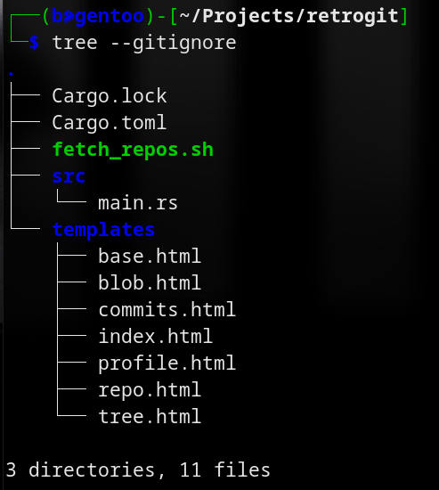
Рисунок 3.1 - Файлова структура проєкту RetroGit
Для запуску сервісу користувач переходить у кореневу директорію проєкту та запускає сервер стандартними засобами Rust, як-от виконання команди cargo run. Після успішного старту застосунок створює директорію repos, якщо вона ще не існує, і починає очікувати HTTP-запити на локальній адресі 127.0.0.1:3000. Саме ця адреса використовується для доступу до веб-інтерфейсу через браузер. Після відкриття відповідної сторінки користувач потрапляє на головний екран «RetroGit», який виконує роль стартової панелі для роботи з профілями та репозиторіями.
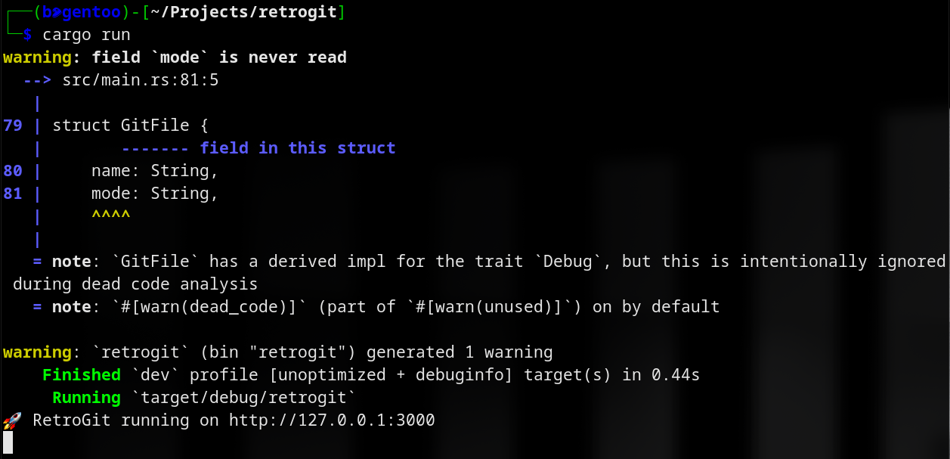
Рисунок 3.2 - Запуск сервера RetroGit у терміналі
Головна сторінка сервісу відображає список зареєстрованих користувачів, які фактично представлені окремими папками в директорії repos. Якщо в цій директорії вже є створені профілі, вони автоматично з’являються у списку без додаткового імпорту або ручного оновлення. Біля кожного користувача може відображатися аватар, якщо у відповідній папці наявний файл avatar.png. Якщо аватар відсутній, система показує стандартну іконку користувача. Такий підхід робить головну сторінку простою та зрозумілою: вона завжди відображає актуальний стан локального сховища.
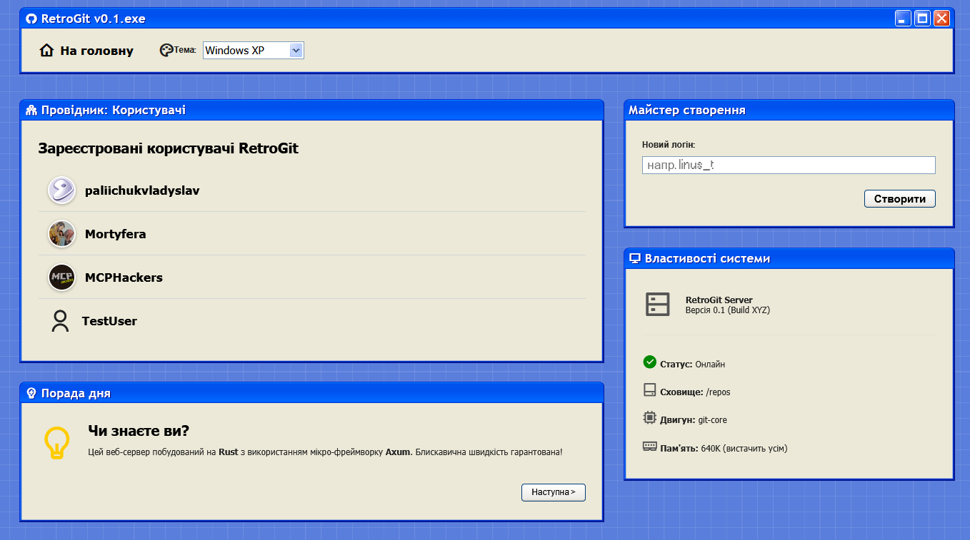Рисунок 3.3 - Головна сторінка RetroGit зі списком користувачів
Для створення нового користувача необхідно скористатися формою «Майстер створення», розташованою на головній сторінці. У поле введення потрібно вписати бажаний логін користувача та натиснути кнопку створення. Після цього система автоматично створить нову папку в директорії repos, а новий профіль з’явиться у списку користувачів без повного перезавантаження сторінки. Це стало можливим завдяки використанню HTMX [7], який оновлює лише потрібний фрагмент інтерфейсу. Для користувача ця операція виглядає як миттєве додавання нового профілю до списку.

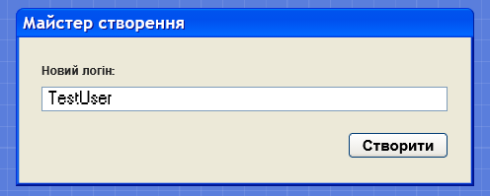
Рисунок 3.4 - Форма створення нового користувача
Щоб перейти до профілю користувача, потрібно натиснути на його ім’я у списку на головній сторінці. Після цього відкривається сторінка профілю, де відображається візитна картка користувача та перелік його репозиторіїв. Якщо у папці користувача є аватар, він буде показаний у верхній частині профілю. Нижче розміщується список репозиторіїв, які система визначає шляхом сканування вкладених директорій. Кожна така директорія інтерпретується як окремий Git-репозиторій і відображається як посилання для подальшого переходу.
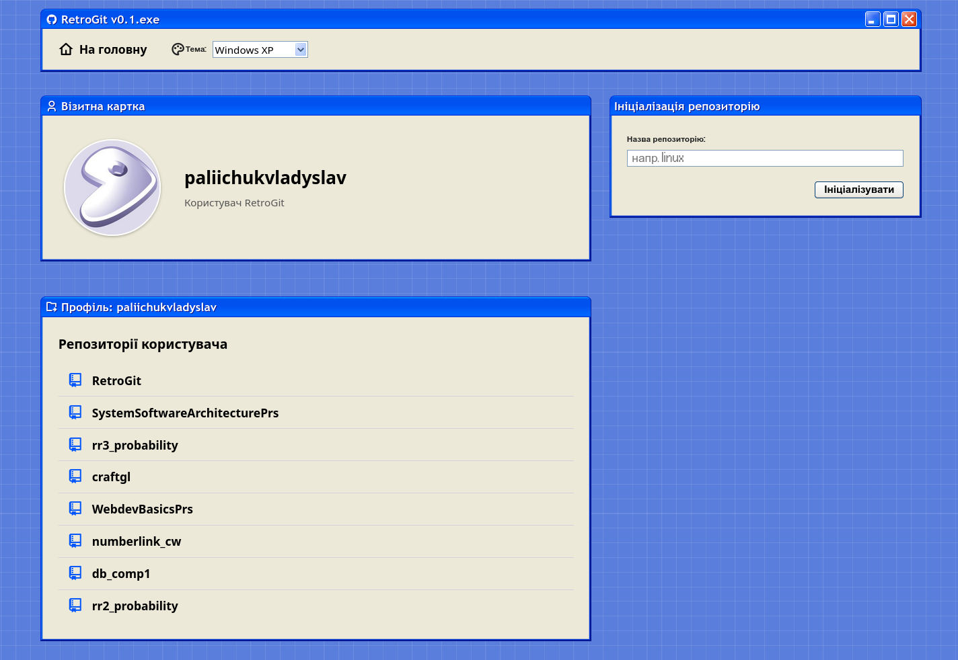
Рисунок 3.5 - Сторінка профілю користувача зі списком репозиторіїв

На сторінці профілю також передбачено можливість створення нового репозиторію. Для цього користувач вводить назву репозиторію у відповідне поле та натискає кнопку ініціалізації. Після виконання цієї дії система створює нову директорію, ініціалізує в ній Git-сховище, створює початковий README-файл і формує базову історію коммітів. Завдяки цьому новий репозиторій одразу стає доступним для перегляду через веб-інтерфейс. Він з’являється у списку репозиторіїв профілю без необхідності вручну оновлювати сторінку.
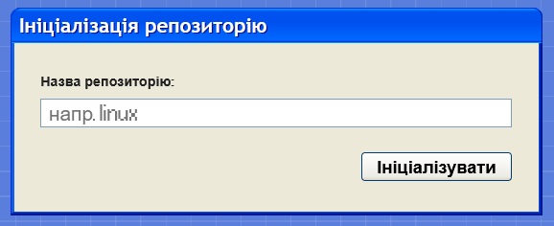
Рисунок 3.6 - Форма створення нового репозиторію
Після переходу до конкретного репозиторію користувач потрапляє на сторінку перегляду його основної інформації. За замовчуванням тут відображається вміст файлу README.md, який система отримує зі стану HEAD Git-репозиторію. Якщо README написаний у форматі Markdown, сервіс автоматично перетворює його на HTML і показує у зручному для читання вигляді. Ця сторінка виконує роль стартової сторінки репозиторію, подібно до того, як це реалізовано в популярних сервісах контролю версій.
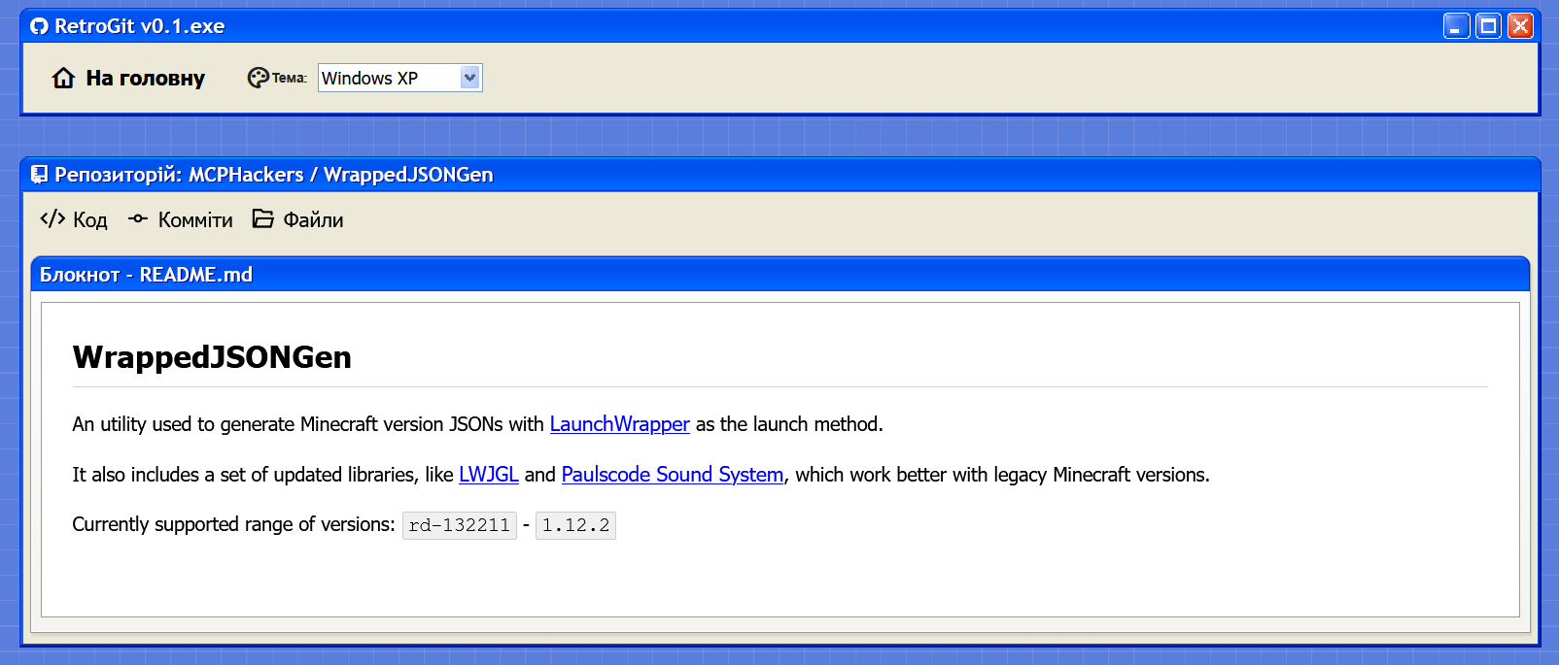
Рисунок 3.7 - Сторінка репозиторію з відображенням README.md
У верхній частині сторінки репозиторію розміщено вкладки навігації. Користувач може перейти між трьома основними режимами: перегляд коду, перегляд коммітів і перегляд файлів. Вкладка «Код» відкриває README-файл, вкладка «Комміти» показує історію змін, а вкладка «Файли» відкриває дерево файлової структури репозиторію. Така організація інтерфейсу дозволяє швидко перемикатися між основними сценаріями роботи без повернення на попередні сторінки.
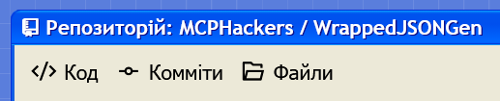
Рисунок 3.8 - Навігаційні вкладки репозиторію: Код, Комміти, Файли
Режим перегляду коммітів дозволяє користувачеві ознайомитися з історією змін у репозиторії. Система отримує скорочений Git-журнал і виводить кожен комміт окремим рядком. У цьому рядку відображається короткий хеш комміту та його повідомлення. Такий формат є достатнім для базового аналізу історії: користувач може побачити послідовність змін, орієнтовно зрозуміти, які дії виконувалися в репозиторії, і швидко оцінити розвиток проєкту.
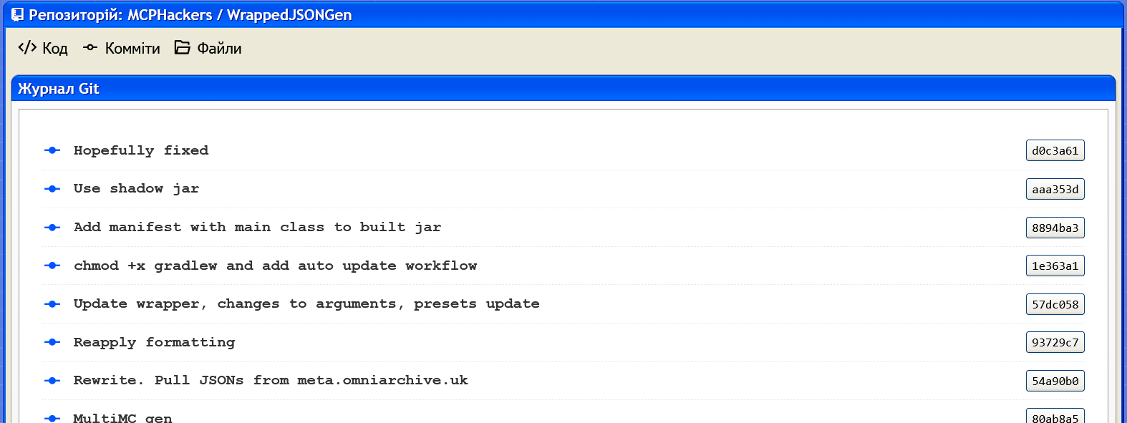
Рисунок 3.9 - Сторінка перегляду історії коммітів
Режим перегляду файлів відкриває дерево репозиторію. У цьому режимі система показує файли та папки, які містяться у поточному стані репозиторію. Папки позначаються окремими іконками та ведуть до вкладених директорій, а файли відкриваються в режимі перегляду вмісту. Якщо користувач переходить у вкладену директорію, інтерфейс показує її вміст і дозволяє повернутися назад. Завдяки цьому можна послідовно переглядати структуру навіть достатньо глибоких репозиторіїв без використання командного рядка.
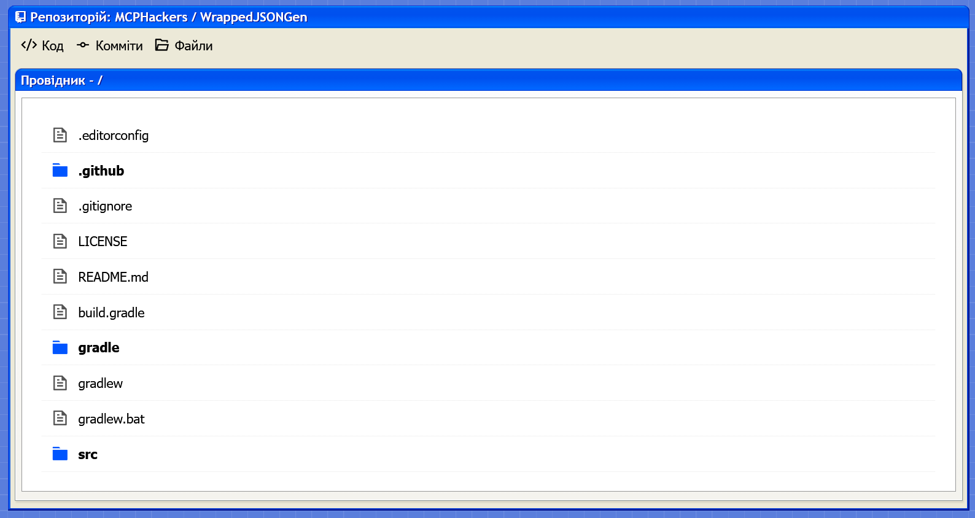
Рисунок 3.10 - Дерево файлів репозиторію
Для відкриття конкретного файлу потрібно натиснути на його назву в дереві репозиторію. Після цього система переходить до сторінки перегляду файлу, де його вміст показується у форматі попередньо відформатованого тексту. Такий режим зберігає відступи, переноси рядків і загальну структуру документа, що особливо важливо для читання програмного коду, конфігураційних файлів або текстових документів. Сервіс не призначений для редагування файлів у браузері; його основна функція в цьому режимі - швидкий і зручний перегляд вмісту репозиторію.
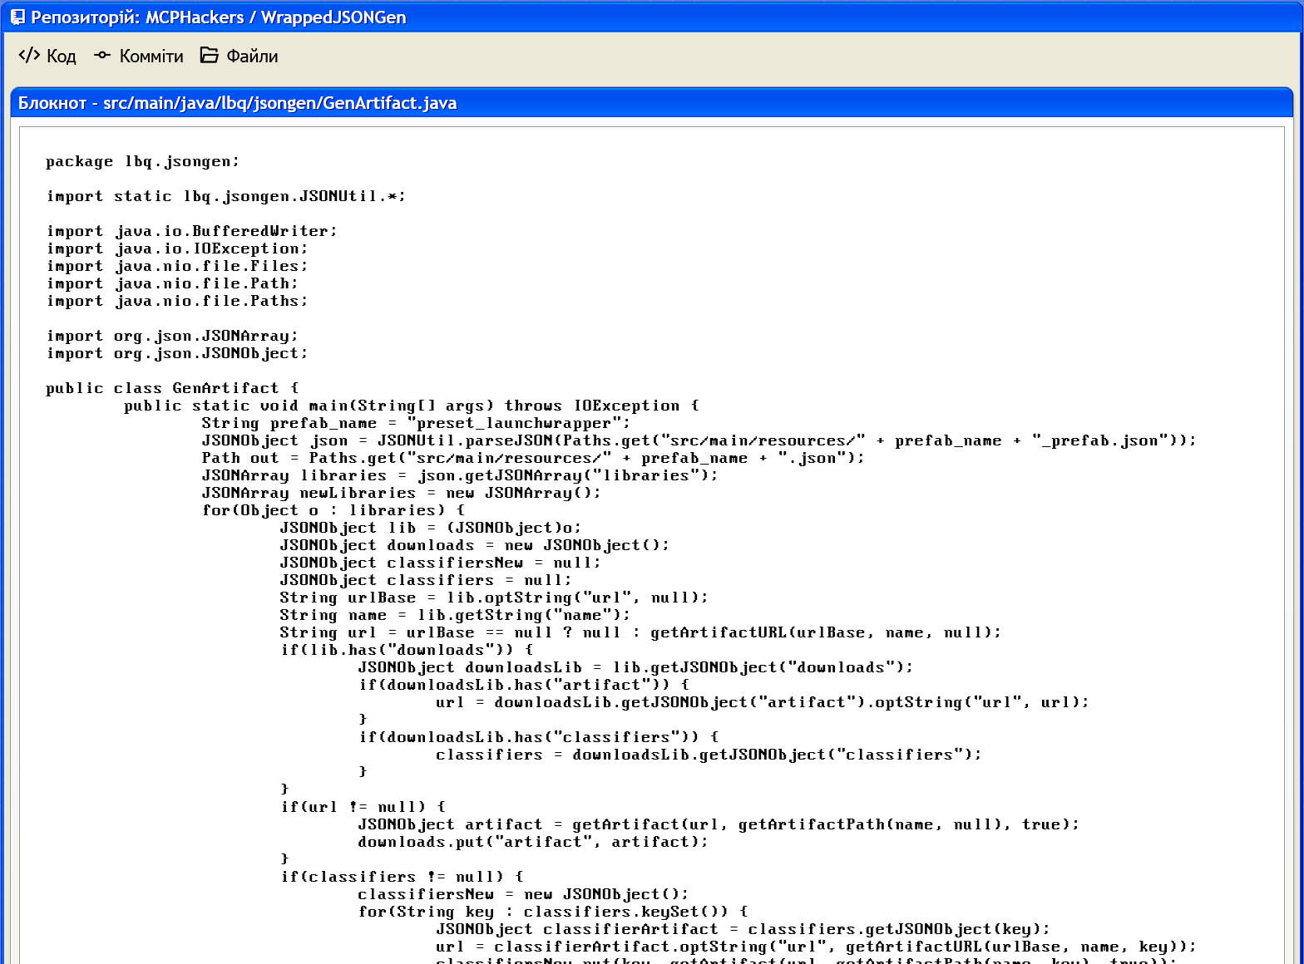
Рисунок 3.11 - Перегляд вмісту окремого файлу репозиторію
Користувач може змінити візуальну тему інтерфейсу за допомогою перемикача, розташованого у верхній частині сторінки. У застосунку передбачено кілька стилізацій, що імітують класичні інтерфейси Windows XP, Windows 98 і Windows 7. Після вибору теми змінюється не лише оформлення елементів, а й загальний фон сторінки. Обрана тема зберігається в локальному сховищі браузера, тому під час наступного відкриття сервісу користувач бачить той самий варіант оформлення. Це дозволяє персоналізувати робоче середовище без створення окремого облікового запису або серверних налаштувань.
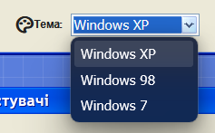
Рисунок 3.12 - Перемикання тем оформлення Windows XP, Windows 98 і Windows 7
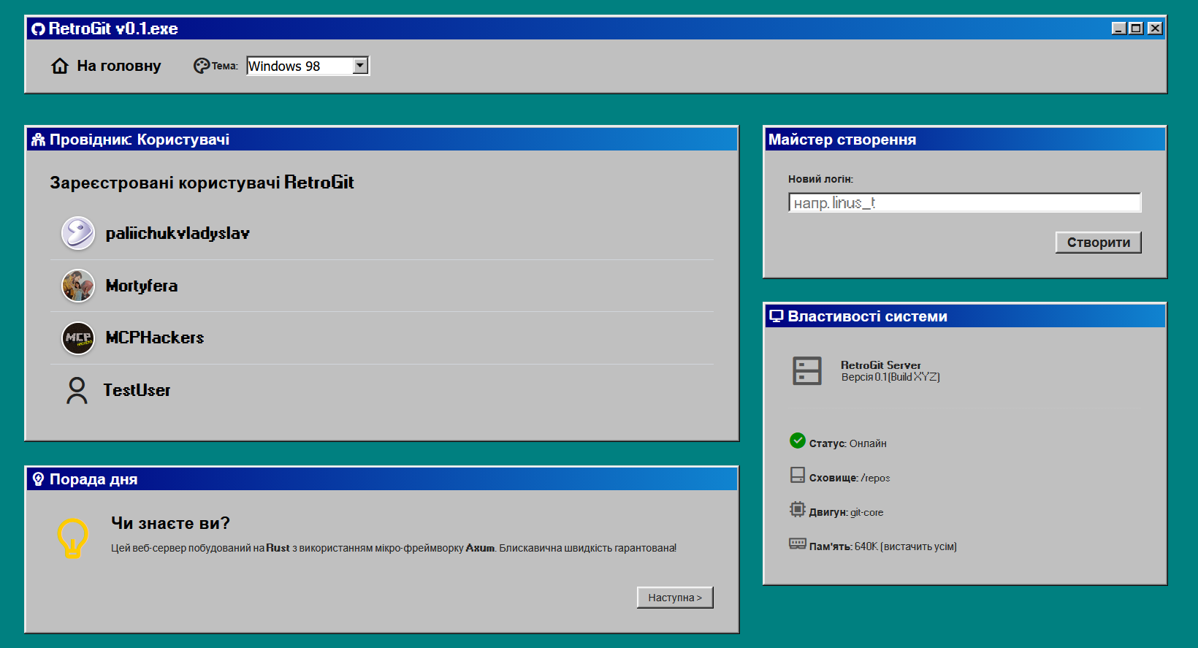
Рисунок 3.12.1 - тема Windows 98
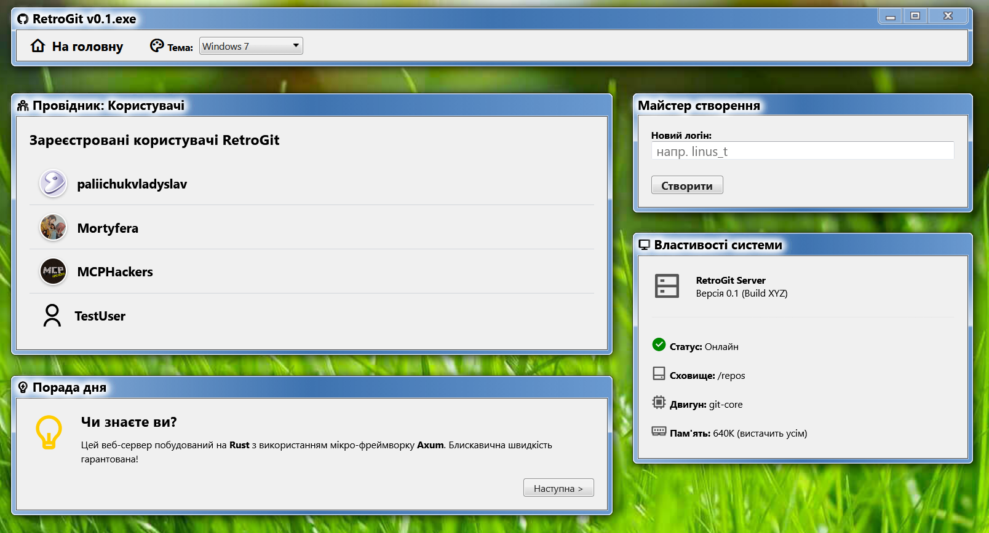
Рисунок 3.12.2 - тема Windows 7

Якщо користувач хоче наповнити сервіс реальними репозиторіями з GitHub, можна скористатися допоміжним скриптом fetch_repos.sh. Він завантажує інформацію про визначених користувачів GitHub, отримує їхні аватари та клонує відкриті репозиторії у локальну структуру repos. Перед запуском цього скрипта потрібно переконатися, що в системі встановлено утиліту jq, оскільки вона використовується для обробки відповідей GitHub API [12]. Якщо певний репозиторій уже існує локально, скрипт не клонує його повторно, що дозволяє уникнути дублювання даних.
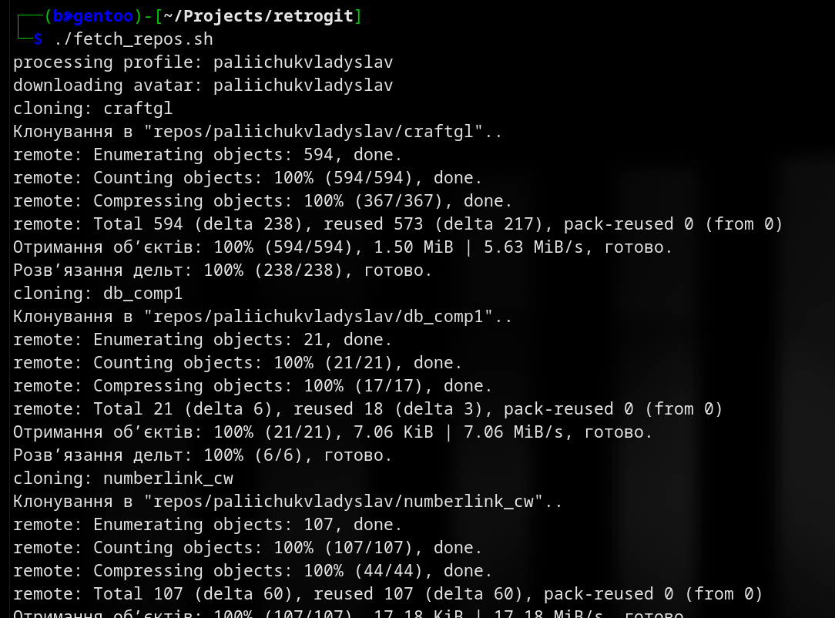
Рисунок 3.13 - Виконання скрипта fetch_repos.sh для завантаження репозиторіїв
У разі відсутності користувачів або репозиторіїв інтерфейс може виглядати порожнім, однак це не є помилкою. Це означає лише те, що директорія repos ще не містить відповідних папок. Для початку роботи достатньо створити нового користувача через головну сторінку або попередньо наповнити директорію репозиторіями за допомогою скрипта. Якщо під час відкриття репозиторію не відображається README-файл, потрібно перевірити, чи справді в репозиторії існує файл README.md у поточному стані Git. Якщо історія коммітів порожня або некоректна, варто переконатися, що директорія є справжнім Git-репозиторієм.
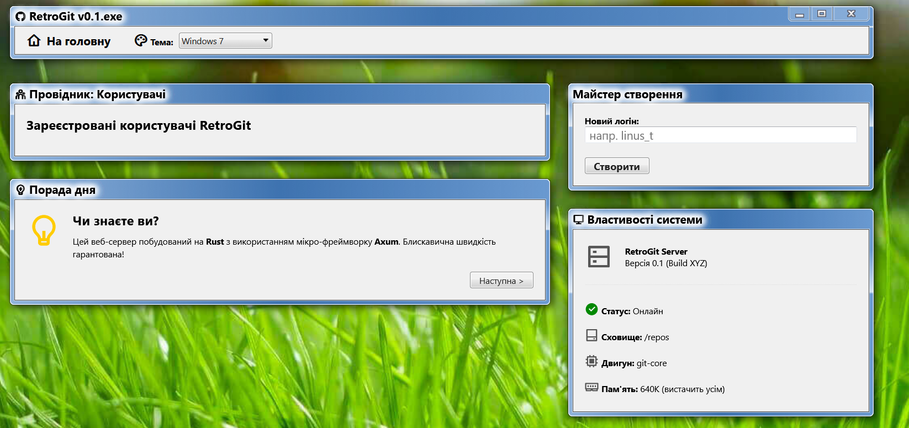
Рисунок 3.14 - Приклад порожнього стану сервісу
З практичного погляду типовий сценарій роботи з «RetroGit» виглядає так: користувач запускає сервер, відкриває локальну адресу в браузері, створює профіль або переходить до вже наявного, створює чи відкриває репозиторій, переглядає README, аналізує історію коммітів і за потреби переходить до дерева файлів. Усі ці операції виконуються через веб-інтерфейс, без необхідності вручну вводити Git-команди в терміналі. При цьому сам сервіс усе одно використовує Git як основний механізм отримання даних, що забезпечує коректність роботи з репозиторіями.
Таким чином, «RetroGit» надає користувачеві простий і послідовний спосіб локальної взаємодії з Git-репозиторіями. Його інтерфейс побудовано так, щоб основні дії були зрозумілими без додаткового навчання: головна сторінка відповідає за користувачів, профіль - за репозиторії, сторінка репозиторію - за README, комміти та файли. Завдяки локальному запуску, мінімальним вимогам до інфраструктури та відсутності перевантаженого клієнтського середовища застосунок може використовуватися як легкий інструмент для перегляду й демонстрації Git-проєктів у межах одного комп’ютера або навчального середовища.

ВИСНОВКИ
У межах курсової роботи було спроєктовано та реалізовано веб-сервіс «RetroGit», призначений для локальної взаємодії з Git-репозиторіями через браузер. Основна мета роботи полягала у створенні легкої, ресурсоефективної та зрозумілої альтернативи перевантаженим інтерфейсам сучасних платформ контролю версій. У результаті було розроблено застосунок, який дозволяє переглядати користувачів, репозиторії, README-файли, історію коммітів, дерево файлів і вміст окремих документів без необхідності постійного використання командного рядка.
Під час виконання роботи було підтверджено доцільність використання мови програмування Rust для створення локального веб-сервісу такого типу. Rust забезпечив високу швидкодію, строгий контроль типів і передбачуване використання пам’яті, що повністю відповідає початковій ідеї проєкту. У поєднанні з фреймворком Axum ця мова дала змогу побудувати компактну, зрозумілу та достатньо продуктивну серверну архітектуру, здатну обробляти HTTP-запити без зайвих абстракцій і надмірного навантаження на систему.
У процесі розробки було реалізовано файлову модель зберігання даних, у якій директорія repos виступає основним локальним сховищем користувачів і репозиторіїв. Такий підхід дозволив відмовитися від окремої бази даних, оскільки структура папок сама виконує функцію простої та прозорої моделі даних. Користувачі представлені окремими директоріями, а їхні репозиторії — вкладеними папками, що робить стан системи легко перевірюваним навіть без запуску веб-інтерфейсу.
Важливим результатом роботи стало практичне використання Git як основного джерела версійованих даних. Застосунок не дублює внутрішню логіку системи контролю версій, а звертається до Git через командний рядок, отримуючи README-файли, журнал коммітів, дерево файлів і вміст окремих документів. Такий підхід дозволив зберегти простоту реалізації та водночас забезпечити коректну роботу з фактичним станом репозиторіїв. Git у межах проєкту виконує роль надійного спеціалізованого рушія, а веб-сервер відповідає за зручне представлення отриманих даних користувачеві.
У роботі було реалізовано основні сценарії взаємодії користувача із сервісом. Користувач може створити профіль, ініціалізувати новий репозиторій, перейти до вже наявного проєкту, переглянути його README-документацію, ознайомитися з історією коммітів, відкрити дерево файлів і переглянути вміст конкретного файлу. Усі ці дії виконуються через браузер, що робить роботу з локальними Git-репозиторіями більш наочною та зручною, особливо в навчальному або демонстраційному середовищі.
Окремим досягненням стало впровадження серверного рендерингу HTML-сторінок за допомогою шаблонізатора Askama. Завдяки цьому основна частина інтерфейсу формується на стороні сервера, а браузер отримує вже готову HTML-структуру. Це дозволило уникнути використання важких JavaScript-фреймворків і зменшити навантаження на клієнтську частину. У поєднанні з HTMX такий підхід дав змогу реалізувати точкове оновлення окремих елементів сторінки без повного перезавантаження документа.
Реалізація користувацького інтерфейсу підтвердила, що ретро-стилістика може виконувати не лише декоративну, а й функціональну роль. Використання візуальних мотивів Windows XP, Windows 98 і Windows 7 дозволило створити інтерфейс із чіткою ієрархією елементів, зрозумілими межами вікон, вкладками та списками. Такий дизайн підтримує загальну ідею мінімалізму, оскільки не перевантажує користувача зайвими анімаціями чи складними візуальними ефектами, а зосереджує увагу на структурі репозиторію та його вмісті.
Під час виконання курсової роботи було показано, що сучасний веб-застосунок не обов’язково має бути складним або ресурсомістким для виконання практично корисних завдань. «RetroGit» демонструє, що базову взаємодію з репозиторіями можна реалізувати за допомогою компактного серверного коду, локального сховища, Git CLI, серверних шаблонів і мінімальної клієнтської інтерактивності. Саме обмеження функціональності до найважливіших сценаріїв дозволило зберегти архітектуру прозорою та керованою.
У межах роботи було також підготовлено допоміжний механізм наповнення локального сховища реальними репозиторіями. Скрипт для завантаження репозиторіїв із GitHub дозволяє створити демонстраційне середовище з реальними профілями, аватарами та відкритими проєктами. Це спрощує тестування застосунку, оскільки дає змогу перевірити роботу інтерфейсу не лише на штучно створених репозиторіях, а й на фактичних структурах Git-проєктів різного обсягу та складності.
Разом із тим реалізований проєкт має потенціал для подальшого розвитку. У майбутньому доцільно додати розширену обробку помилок, безпечнішу валідацію введених користувачем шляхів, підтримку перегляду різних гілок, детальнішу сторінку окремого комміту, пошук по файлах і можливість перегляду відмінностей між версіями. Такі доповнення дали б змогу перетворити «RetroGit» із базового локального переглядача репозиторіїв на більш повноцінний інструмент для аналізу історії змін і структури програмного проєкту.
Практична цінність розробленого сервісу полягає в тому, що він може використовуватися як навчальний приклад побудови локального веб-застосунку на Rust, а також як демонстраційний інструмент для пояснення принципів роботи Git-репозиторіїв. Проєкт поєднує роботу з HTTP-запитами, файловою системою, системними процесами, шаблонізацією, Markdown-рендерингом і клієнтською взаємодією через HTMX. Тому він є корисним не лише як готовий програмний продукт, а й як приклад комплексної реалізації кількох важливих веб-програмувальних підходів.

Отже, поставлену мету курсової роботи було досягнуто. Було створено локальний веб-сервіс системи контролю версій, який забезпечує базові можливості перегляду Git-репозиторіїв через браузер і водночас відповідає початковим вимогам до простоти, швидкодії та ресурсоефективності. «RetroGit» підтверджує, що раціонально спроєктоване програмне забезпечення може залишатися компактним, зрозумілим і функціональним, не поступаючись зручністю у виконанні ключових користувацьких сценаріїв.

СПИСОК ВИКОРИСТАНИХ ДЖЕРЕЛ
- axum - Rust. Docs.rs. URL: https://docs.rs/axum/latest/axum/ (дата звернення: 20.05.2026).
- GitHub - hotwired/turbo: The speed of a single-page web application without having to write any JavaScript. GitHub. URL: https://github.com/hotwired/turbo (дата звернення: 20.05.2026).
- Rust Programming Language. Rust Programming Language. URL: https://rust-lang.org/ (дата звернення: 20.05.2026).
- Git - Reference. Git. URL: https://git-scm.com/docs (дата звернення: 20.05.2026).
- askama - Rust. Docs.rs. URL: https://docs.rs/askama/latest/askama/ (дата звернення: 20.05.2026).
- Tokio - An asynchronous Rust runtime. Tokio - An asynchronous Rust runtime. URL: https://tokio.rs/ (дата звернення: 20.05.2026).
- htmx ~ Documentation. htmx - high power tools for html. URL: https://htmx.org/docs/ (дата звернення: 20.05.2026).
- pulldown_cmark - Rust. Docs.rs. URL: https://docs.rs/pulldown-cmark/latest/pulldown_cmark/ (дата звернення: 20.05.2026).
- 98.css. 98.css - A design system for building faithful recreations of old UIs. URL: https://jdan.github.io/98.css/ (дата звернення: 20.05.2026).
- XP.css. XP.css - A design system for building faithful recreations of old UIs. URL: https://botoxparty.github.io/XP.css/ (дата звернення: 20.05.2026).
- 7.css. 7.css - A design system for building faithful recreations of old UIs. URL: https://khang-nd.github.io/7.css/ (дата звернення: 20.05.2026).
- GitHub REST API documentation - GitHub Docs. GitHub Docs. URL: https://docs.github.com/en/rest?apiVersion=2026-03-10 (дата звернення: 20.05.2026).

ДОДАТОК 1

Специфікація
НТУУ «КПІ ім. Ігоря Сікорського» ННІАТЕ ІПЗЕ ТВ-43

Листів 1

Київ – 2025
Призначення | Найменування | Примітки
Конфігурація проєкту | Cargo.toml | Опис пакета та залежностей Rust-проєкту.
Завантаження репозиторіїв | fetch_repos.sh | Скрипт для отримання аватарів і клонування репозиторіїв GitHub.
Основний модуль програми | src/main.rs | Реалізація серверної логіки, маршрутів, форм і Git-операцій.
Базовий шаблон | templates/base.html | Спільний макет, стилі, теми та навігація.
Головна сторінка | templates/index.html | Список користувачів, створення профілю, системна інформація.
Профіль користувача | templates/profile.html | Список репозиторіїв і створення нового репозиторію.
Сторінка репозиторію | templates/repo.html | Відображення README.md.
Історія коммітів | templates/commits.html | Відображення Git-журналу.
Дерево файлів | templates/tree.html | Перегляд структури файлів і папок.
Перегляд файлу | templates/blob.html | Відображення вмісту окремого файлу.

ДОДАТОК 2

Код програми
НТУУ «КПІ ім. Ігоря Сікорського» ННІАТЕ ІПЗЕ ТВ-43

Листів 47

Київ – 2025
================================================
FILE: Cargo.toml
================================================
[package]
name = "retrogit"
version = "0.1.0"
edition = "2024"

[dependencies]
askama = "0.16.0"
axum = "0.8.9"
pulldown-cmark = "0.13.3"
serde = { version = "1.0.228", features = ["derive"] }
tokio = { version = "1.52.3", features = ["full"] }
tower-http = { version = "0.6.11", features = ["fs"] }

================================================
FILE: fetch_repos.sh
================================================
#!/bin/bash

USERS=(
"paliichukvladyslav"
"Mortyfera"
"MCPHackers"
)

if ! command -v jq &> /dev/null; then
echo "error: jq is required"
exit 1
fi

mkdir -p repos

for user in "${USERS[@]}"; do
echo "processing profile: $user"
mkdir -p "repos/$user"

USER_DATA=$(curl -s "https://api.github.com/users/$user")
AVATAR_URL=$(echo "$USER_DATA" | jq -r ‘.avatar_url’)

if [ "$AVATAR_URL" != "null" ] && [ -n "$AVATAR_URL" ]; then
echo "downloading avatar: $user"
curl -s -o "repos/$user/avatar.png" "$AVATAR_URL"
fi

REPOS_URLS=$(curl -s "https://api.github.com/users/$user/repos?per_page=100" | jq -r ‘.[] | .clone_url’)

if [ -z "$REPOS_URLS" ] || [ "$REPOS_URLS" == "null" ]; then
echo "warning: no repos found or api limit reached for $user"
continue
fi

for url in $REPOS_URLS; do
repo=$(basename "$url" .git)

if [ -d "repos/$user/$repo" ]; then
echo "exists: $repo"
else
echo "cloning: $repo"
git clone "$url" "repos/$user/$repo"
fi
done
done

echo "done"

================================================
FILE: src/main.rs
================================================
use askama::Template;
use axum::{
Router,
extract::{Form, Path},
http::{StatusCode, header},
response::IntoResponse,
routing::{get, post},
};
use pulldown_cmark::{Parser, html};
use serde::Deserialize;
use std::process::Command;
use std::{fs, path::PathBuf};

struct UserInfo {
name: String,
has_avatar: bool,
}

/* templates */
#[derive(Template)]
#[template(path = "index.html")]
struct IndexTemplate {
users: Vec<UserInfo>,
}

#[derive(Template)]
#[template(path = "profile.html")]
struct ProfileTemplate {
user: String,
repos: Vec<String>,
has_avatar: bool,
}

#[derive(Template)]
#[template(path = "repo.html")]
struct RepoTemplate {
user: String,
repo: String,
readme: String,
}

#[derive(Template)]
#[template(path = "commits.html")]
struct CommitsTemplate {
user: String,
repo: String,
commits: Vec<String>,
}

#[derive(Template)]
#[template(path = "blob.html")]
struct BlobTemplate {
user: String,
repo: String,
path: String,
content: String,
}

#[derive(Template)]
#[template(
source = "<li><i class=\"ri-user-line\"></i> <a href=\"/{{ name }}\"><strong>{{ name }}</strong></a></li>",
ext = "html"
)]
struct UserItemFragment {
name: String,
}

#[derive(Template)]
#[template(
source = "<li><i class=\"ri-git-repository-line\"></i> <a href=\"/{{ user }}/{{ name }}\"><strong>{{ name }}</strong></a></li>",
ext = "html"
)]
struct RepoItemFragment {
user: String,
name: String,
}

#[derive(Debug)]
struct GitFile {
name: String,
mode: String,
is_dir: bool,
}

#[derive(Template)]
#[template(path = "tree.html")]
struct TreeTemplate {
user: String,
repo: String,
path: String,
files: Vec<GitFile>,
}

/* forms */
#[derive(Deserialize)]
struct CreateUserForm {
username: String,
}

#[derive(Deserialize)]
struct CreateRepoForm {
reponame: String,
}

fn run_git(repo_dir: &PathBuf, args: &[&str]) -> String {
let output = Command::new("git")
.current_dir(repo_dir)
.args(args)
.output()
.unwrap_or_else(|_| panic!("Failed to run git command in {:?}", repo_dir));

if !output.stderr.is_empty() {
println!("GIT ERROR: {}", String::from_utf8_lossy(&output.stderr));
}

String::from_utf8_lossy(&output.stdout).to_string()
}

fn render<T: askama::Template>(template: T) -> axum::response::Html<String> {
axum::response::Html(template.render().unwrap())
}

fn check_avatar(user: &str) -> bool {
PathBuf::from(format!("repos/{}/avatar.png", user)).exists()
}

/* route handlers */
async fn home() -> impl IntoResponse {
let mut users = vec![];
if let Ok(entries) = fs::read_dir("repos") {
for entry in entries.flatten() {
if entry.path().is_dir() {
let name = entry.file_name().to_string_lossy().to_string();
let has_avatar = check_avatar(&name);

users.push(UserInfo { name, has_avatar });
}
}
}
render(IndexTemplate { users })
}

async fn create_user(Form(form): Form<CreateUserForm>) -> impl IntoResponse {
fs::create_dir_all(format!("repos/{}", form.username)).unwrap();
render(UserItemFragment {
name: form.username,
})
}

async fn profile(Path(user): Path<String>) -> impl IntoResponse {
let mut repos = vec![];
if let Ok(entries) = fs::read_dir(format!("repos/{}", user)) {
for entry in entries.flatten() {
if entry.path().is_dir() {
let repo_name = entry.file_name().to_string_lossy().to_string();
// Пропускаем файл avatar.png, чтобы он не отображался как репозиторий!
if repo_name != "avatar.png" {
repos.push(repo_name);
}
}
}
}

let has_avatar = check_avatar(&user);
render(ProfileTemplate {
user,
repos,
has_avatar,
})
}

async fn create_repo(
Path(user): Path<String>,
Form(form): Form<CreateRepoForm>,
) -> impl IntoResponse {
let repo_path = PathBuf::from(format!("repos/{}/{}", user, form.reponame));
fs::create_dir_all(&repo_path).unwrap();

run_git(&repo_path, &["init"]);
run_git(
&repo_path,
&["commit", "--allow-empty", "-m", "Initial commit"],
);

fs::write(
repo_path.join("README.md"),
format!("# {}\n\nWelcome to your new repo!", form.reponame),
)
.unwrap();
run_git(&repo_path, &["add", "README.md"]);
run_git(&repo_path, &["commit", "-m", "Add README.md"]);

render(RepoItemFragment {
user,
name: form.reponame,
})
}

async fn repo(Path((user, repo)): Path<(String, String)>) -> impl IntoResponse {
let repo_path = PathBuf::from(format!("repos/{}/{}", user, repo));
let readme_md = run_git(&repo_path, &["show", "HEAD:README.md"]);

let parser = Parser::new(&readme_md);
let mut html_output = String::new();
html::push_html(&mut html_output, parser);

render(RepoTemplate {
user,
repo,
readme: html_output,
})
}

async fn commits(Path((user, repo)): Path<(String, String)>) -> impl IntoResponse {
let repo_path = PathBuf::from(format!("repos/{}/{}", user, repo));
let log_output = run_git(&repo_path, &["log", "--oneline"]);
let commits: Vec<String> = log_output.lines().map(|s| s.to_string()).collect();

render(CommitsTemplate {
user,
repo,
commits,
})
}

async fn render_tree(user: String, repo: String, path: String) -> impl IntoResponse {
let repo_path = PathBuf::from(format!("repos/{}/{}", user, repo));
let clean_path = path.trim_start_matches(‘/’).trim_end_matches(‘/’);

let dir_target = if clean_path.is_empty() {
String::new()
} else {
format!("{}/", clean_path)
};

let git_args = if clean_path.is_empty() {
vec!["ls-tree", "HEAD"]
} else {
vec!["ls-tree", "HEAD", &dir_target]
};

let tree_output = run_git(&repo_path, &git_args);

let mut files = Vec::new();
for line in tree_output.lines() {
if line.is_empty() {
continue;
}

let parts: Vec<&str> = line.split(‘\t’).collect();
let metadata_part = parts.get(0).unwrap_or(&"");

let metadata: Vec<&str> = metadata_part.split_whitespace().collect();
let mode = metadata.get(0).unwrap_or(&"").to_string();

if let Some(&full_path) = parts.get(1) {
let display_name = full_path.split(‘/’).last().unwrap_or(full_path).to_string();

if !display_name.is_empty() {
let is_dir = mode.starts_with("04");

files.push(GitFile {
name: display_name,
mode,
is_dir,
});
}
}
}

render(TreeTemplate {
user,
repo,
path: clean_path.to_string(),
files,
})
}

async fn tree_root(Path((user, repo)): Path<(String, String)>) -> impl IntoResponse {
render_tree(user, repo, String::new()).await
}

async fn tree(Path((user, repo, path)): Path<(String, String, String)>) -> impl IntoResponse {
render_tree(user, repo, path).await
}

async fn blob(Path((user, repo, path)): Path<(String, String, String)>) -> impl IntoResponse {
let repo_path = PathBuf::from(format!("repos/{}/{}", user, repo));
let content = run_git(&repo_path, &["show", &format!("HEAD:{}", path)]);

render(BlobTemplate {
user,
repo,
path,
content,
})
}

async fn get_avatar(Path(user): Path<String>) -> impl IntoResponse {
let avatar_path = format!("repos/{}/avatar.png", user);

match fs::read(&avatar_path) {
Ok(content) => ([(header::CONTENT_TYPE, "image/png")], content).into_response(),
Err(_) => StatusCode::NOT_FOUND.into_response(),
}
}

/* entry point */
#[tokio::main]
async fn main() {
fs::create_dir_all("repos").unwrap();

let app = Router::new()
.route("/", get(home))
.route("/create-user", post(create_user))
.route("/.avatars/{user}", get(get_avatar))
.route("/{user}", get(profile))
.route("/{user}/create-repo", post(create_repo))
.route("/{user}/{repo}", get(repo))
.route("/{user}/{repo}/commits", get(commits))
.route("/{user}/{repo}/tree", get(tree_root)) // Ловит ровно /tree
.route("/{user}/{repo}/tree/", get(tree_root)) // Ловит /tree/ (вот она, твоя 404!)
.route("/{user}/{repo}/tree/{*path}", get(tree))
.route("/{user}/{repo}/blob/{*path}", get(blob));

println!("🚀 RetroGit running on http://127.0.0.1:3000");
let listener = tokio::net::TcpListener::bind("127.0.0.1:3000")
.await
.unwrap();
axum::serve(listener, app).await.unwrap();
}

================================================
FILE: templates/base.html
================================================
<!doctype html>
<html lang="uk">
<head>
<meta charset="UTF-8" />
<meta name="viewport" content="width=device-width, initial-scale=1" />
<title>RetroGit</title>

<link
id="theme-stylesheet"
rel="stylesheet"
href="https://unpkg.com/xp.css"
/>

<script src="https://unpkg.com/htmx.org@2.0.0"></script>
<link
href="https://cdn.jsdelivr.net/npm/remixicon@4.2.0/fonts/remixicon.css"
rel="stylesheet"
/>
<style>
body {
background-color: #5a7edc;
background-image:
linear-gradient(
rgba(255, 255, 255, 0.1) 1px,
transparent 1px
),
linear-gradient(
90deg,
rgba(255, 255, 255, 0.1) 1px,
transparent 1px
);
background-size: 20px 20px;
background-attachment: fixed;

padding: 2rem;
margin: 0;
font-family: "Tahoma", sans-serif;
font-size: 16px;
}
.desktop {
max-width: 1200px;
margin: 0 auto;
}

.window .title-bar-text {
font-size: 16px;
font-weight: bold;
}

.window-body h2,
.window-body h3 {
font-size: 18px;
font-weight: bold;
margin-top: 0;
margin-bottom: 1rem;
color: #000;
}

.title-bar-controls {
display: flex;
align-items: center;
gap: 2px;
}

.window-body strong a {
font-size: 16px;
}
.window-body i {
font-size: 20px;
}

.window-body a {
text-decoration: none;
color: #000;
font-size: 16px;
}
.window-body a:hover {
text-decoration: underline;
color: #0000ff;
}

.file-list {
list-style-type: none;
padding: 0;
margin: 0;
}
.file-list li {
padding: 0.6rem 0.75rem;
border-bottom: 1px solid #d1d5db;
display: flex;
align-items: center;
gap: 0.75rem;
font-size: 16px;
}
.file-list li:last-child {
border-bottom: none;
}
.file-list i {
font-size: 22px;
}

.window-grid {
display: flex;
flex-wrap: wrap;
gap: 1.5rem;
align-items: flex-start;
margin-top: 1.5rem;
}
.col-left {
flex: 2 1 400px;
display: flex;
flex-direction: column;
gap: 1.5rem;
}
.col-right {
flex: 1 1 250px;
display: flex;
flex-direction: column;
gap: 1.5rem;
}

input[type="text"] {
font-size: 16px !important;
padding: 4px 6px !important;
}
button[type="submit"] {
font-size: 14px !important;
font-weight: bold !important;
}
select {
font-family: "Tahoma", sans-serif;
font-size: 14px;
min-width: 130px;
padding: 2px;
}

menu[role="tablist"] {
padding-left: 2px;
}
menu[role="tablist"] li[role="tab"] {
margin-right: 2px;
}
menu[role="tablist"] li[role="tab"] a {
display: flex;
align-items: center;
gap: 6px;
padding: 2px 6px;
}

.markdown-body {
font-family: "Tahoma", sans-serif;
font-size: 15px;
line-height: 1.5;
color: #000000;
}
.markdown-body h1 {
font-size: 24px;
font-weight: bold;
margin-top: 0;
margin-bottom: 16px;
padding-bottom: 6px;
border-bottom: 1px solid #d1d5db;
}
.markdown-body h2 {
font-size: 20px;
margin-bottom: 12px;
}
.markdown-body h3 {
font-size: 16px;
margin-bottom: 12px;
}
.markdown-body p,
.markdown-body ul,
.markdown-body ol {
margin-bottom: 16px;
}
.markdown-body a {
color: #0000ff;
text-decoration: underline;
}
.markdown-body code {
font-family: "Courier New", Courier, monospace;
background-color: #f0f0f0;
padding: 2px 4px;
border: 1px solid #cccccc;
border-radius: 2px;
}
.markdown-body pre {
background-color: #ffffff;
border: 1px solid #7f9db9;
padding: 12px;
overflow-x: auto;
margin-bottom: 16px;
}
.markdown-body pre code {
background-color: transparent;
border: none;
padding: 0;
}
.markdown-body blockquote {
margin: 0 0 16px 0;
padding-left: 12px;
border-left: 4px solid #7f9db9;
color: #555555;
}

.avatar-circle {
border-radius: 50%;
object-fit: cover;
border: 2px solid #ffffff;
box-shadow: 0 1px 3px rgba(0, 0, 0, 0.3);
}
.avatar-micro {
width: 32px;
height: 32px;
}
.avatar-mid {
width: 48px;
height: 48px;
}
.avatar-big {
width: 128px;
height: 128px;
margin-bottom: 1rem;
}
</style>
<script>
const themes = {
xp: {
name: "Windows XP",
url: "https://unpkg.com/xp.css",
bg: "#5A7EDC",
bgImage:
"linear-gradient(rgba(255, 255, 255, 0.1) 1px, transparent 1px), linear-gradient(90deg, rgba(255, 255, 255, 0.1) 1px, transparent 1px)",
bgSize: "20px 20px",
bgRepeat: "repeat",
bgPosition: "top left",
},
98: {
name: "Windows 98",
url: "https://unpkg.com/98.css",
bg: "#008080",
bgImage: "none",
bgSize: "auto",
bgRepeat: "repeat",
bgPosition: "top left",
},
7: {
name: "Windows 7",
url: "https://unpkg.com/7.css",
bg: "#154593",
bgImage:
"url(‘https://frutigeraeroarchive.org/images/backgrounds/longhorn.jpg’)",
bgSize: "cover",
bgRepeat: "no-repeat",
bgPosition: "center center",
},
};

function applyTheme(themeKey) {
if (!themes[themeKey]) themeKey = "xp";
const t = themes[themeKey];

const stylesheet = document.getElementById("theme-stylesheet");
if (stylesheet) stylesheet.href = t.url;

document.body.style.backgroundColor = t.bg;
document.body.style.backgroundImage = t.bgImage;
document.body.style.backgroundSize = t.bgSize;
document.body.style.backgroundRepeat = t.bgRepeat;
document.body.style.backgroundPosition = t.bgPosition;

localStorage.setItem("retrogit_theme", themeKey);

const selector = document.getElementById("theme-selector");
if (selector) selector.value = themeKey;
}

document.addEventListener("DOMContentLoaded", () => {
applyTheme(localStorage.getItem("retrogit_theme") || "xp");
});

applyTheme(localStorage.getItem("retrogit_theme") || "xp");
</script>
</head>
<body>
<div class="desktop">
<div class="window" style="margin-bottom: 2rem">
<div class="title-bar">
<div class="title-bar-text">
<i class="ri-github-fill"></i> RetroGit v0.1.exe
</div>
<div class="title-bar-controls">
<button aria-label="Minimize"></button>
<button aria-label="Maximize"></button>
<button
aria-label="Close"
onclick="window.location.href = ‘/’"
></button>
</div>
</div>

<div
class="window-body"
style="
padding: 0.5rem 1rem;
font-weight: bold;
display: flex;
align-items: center;
gap: 2rem;
"
>
<a
href="/"
style="display: flex; align-items: center; gap: 0.5rem"
>
<i class="ri-home-4-line"></i> На головну
</a>

<div
style="display: flex; align-items: center; gap: 0.5rem"
>
<label
for="theme-selector"
style="font-weight: bold; margin: 0"
>
<i class="ri-palette-line"></i> Тема:
</label>
<select
id="theme-selector"
onchange="applyTheme(this.value)"
>
<option value="xp">Windows XP</option>
<option value="98">Windows 98</option>
<option value="7">Windows 7</option>
</select>
</div>
</div>
</div>

{% block content %}{% endblock %}
</div>
</body>
</html>

================================================
FILE: templates/blob.html
================================================
{% extends "base.html" %} {% block content %}
<div class="window">
<div class="title-bar">
<div class="title-bar-text">
<i class="ri-git-repository-line"></i> Репозиторій: {{ user }} / {{
repo }}
</div>
</div>
<div class="window-body">
<menu role="tablist" style="margin-bottom: 1rem">
<li role="tab">
<a href="/{{ user }}/{{ repo }}"
><i class="ri-code-s-slash-line"></i> Код</a
>
</li>
<li role="tab">
<a href="/{{ user }}/{{ repo }}/commits"
><i class="ri-git-commit-line"></i> Комміти</a
>
</li>
<li role="tab" class="active">
<a href="/{{ user }}/{{ repo }}/tree"
><i class="ri-folder-open-line"></i> Файли</a
>
</li>
</menu>

<div class="window" role="tabpanel">
<div class="title-bar inactive">
<div class="title-bar-text">Блокнот - {{ path }}</div>
</div>
<div
class="window-body"
style="
background: #ffffff;
padding: 0;
min-height: 200px;
border: 1px solid #999;
"
>
<pre
style="
margin: 0;
padding: 1.5rem;
border: none;
background: transparent;
font-family: "Courier New";, Courier, monospace;
font-size: 15px;
"
><code style="color: #000000">{{ content }}</code></pre>
</div>
</div>
</div>
</div>
{% endblock %}

================================================
FILE: templates/commits.html
================================================
{% extends "base.html" %} {% block content %}
<div class="window">
<div class="title-bar">
<div class="title-bar-text">
<i class="ri-git-repository-line"></i> Репозиторій: {{ user }} / {{
repo }}
</div>
</div>
<div class="window-body">
<menu role="tablist" style="margin-bottom: 1rem">
<li role="tab">
<a href="/{{ user }}/{{ repo }}"
><i class="ri-code-s-slash-line"></i> Код</a
>
</li>
<li role="tab" class="active">
<a href="/{{ user }}/{{ repo }}/commits"
><i class="ri-git-commit-line"></i> Комміти</a
>
</li>
<li role="tab">
<a href="/{{ user }}/{{ repo }}/tree"
><i class="ri-folder-open-line"></i> Файли</a
>
</li>
</menu>

<div class="window" role="tabpanel">
<div class="title-bar inactive">
<div class="title-bar-text">Журнал Git</div>
</div>
<div
class="window-body"
style="
background: #ffffff;
padding: 1.5rem;
min-height: 200px;
border: 1px solid #999;
"
>
<ul class="file-list" style="border: none">
{% for commit in commits %}
<li
style="
display: flex;
align-items: center;
justify-content: space-between;
padding: 0.5rem 0;
border-bottom: 1px dotted #ccc;
"
>
<div
style="
display: flex;
align-items: center;
gap: 0.75rem;
"
>
<i
class="ri-git-commit-fill"
style="color: #0055ff"
></i>
<span
style="
font-family:
&quot;Courier New&quot;, Courier,
monospace;
font-weight: bold;
color: #333;
"
>
{{ commit[7..] }}
</span>
</div>
<button
disabled
style="
font-family: monospace;
font-size: 13px;
padding: 0 6px;
min-width: auto;
height: 22px;
color: #000;
"
>
{{ commit[..7] }}
</button>
</li>
{% endfor %}
</ul>
</div>
</div>
</div>
</div>
{% endblock %}

================================================
FILE: templates/index.html
================================================
{% extends "base.html" %} {% block content %}
<div class="window-grid">
<div class="col-left">
<div class="window">
<div class="title-bar">
<div class="title-bar-text">
<i class="ri-team-line"></i> Провідник: Користувачі
</div>
</div>
<div class="window-body" style="padding: 1rem">
<h3>Зареєстровані користувачі RetroGit</h3>

<ul class="file-list">
{% for user in users %}
<li>
{% if user.has_avatar %}
<img
src="/.avatars/{{ user.name }}"
alt="{{ user.name }}"
class="avatar-circle avatar-micro"
/>
{% else %}
<i
class="ri-user-line"
style="
font-size: 32px;
width: 32px;
text-align: center;
"
></i>
{% endif %}
<a href="/{{ user.name }}"
><strong>{{ user.name }}</strong></a
>
</li>
{% endfor %}
</ul>
</div>
</div>

<div class="window">
<div class="title-bar">
<div class="title-bar-text">
<i class="ri-lightbulb-flash-line"></i> Порада дня
</div>
</div>
<div
class="window-body"
style="
padding: 1rem;
display: flex;
gap: 1rem;
align-items: flex-start;
"
>
<i
class="ri-lightbulb-line"
style="font-size: 48px; color: #ffcc00"
></i>
<div style="flex-grow: 1">
<h3 style="margin-bottom: 0.5rem">Чи знаєте ви?</h3>
<p
id="tip-content"
style="margin: 0; line-height: 1.5; min-height: 3em"
></p>
<div style="text-align: right; margin-top: 1rem">
<button onclick="nextTip()">Наступна ></button>
</div>
</div>
</div>
</div>
</div>

<div class="col-right">
<div class="window">
<div class="title-bar">
<div class="title-bar-text">Майстер створення</div>
</div>
<div class="window-body" style="padding: 1rem">
<form
hx-post="/create-user"
hx-target="#user-list"
hx-swap="beforeend"
hx-on::after-request="this.reset()"
>
<div class="field-row-vertical">
<label
for="username"
style="margin-bottom: 0.5rem; font-weight: bold"
>Новий логін:</label
>
<input
id="username"
type="text"
name="username"
placeholder="напр. linus_t"
required
style="width: 100%"
/>
</div>
<div
class="field-row"
style="justify-content: flex-end; margin-top: 1.25rem"
>
<button type="submit">Створити</button>
</div>
</form>
</div>
</div>

<div class="window">
<div class="title-bar">
<div class="title-bar-text">
<i class="ri-computer-line"></i> Властивості системи
</div>
</div>
<div class="window-body" style="padding: 1rem">
<div
style="
display: flex;
align-items: center;
gap: 1rem;
margin-bottom: 1rem;
border-bottom: 1px dotted #ccc;
padding-bottom: 1rem;
"
>
<i
class="ri-server-line"
style="font-size: 40px; color: #555"
></i>
<div>
<strong>RetroGit Server</strong><br />
Версія 0.1 (Build XYZ)
</div>
</div>

<ul
style="
list-style: none;
padding: 0;
margin: 0;
line-height: 1.8;
"
>
<li>
<i
class="ri-checkbox-circle-fill"
style="color: #008800"
></i>
<strong>Статус:</strong> Онлайн
</li>
<li>
<i class="ri-hard-drive-2-line" style="color: #555"></i>
<strong>Сховище:</strong> /repos
</li>
<li>
<i class="ri-cpu-line" style="color: #555"></i>
<strong>Двигун:</strong> git-core
</li>
<li>
<i class="ri-ram-2-line" style="color: #555"></i>
<strong>Пам’ять:</strong> 640K (вистачить усім)
</li>
</ul>
</div>
</div>
</div>
</div>

<script>
document.addEventListener("DOMContentLoaded", () => {
const tips = [
"Цей веб-сервер побудований на <strong>Rust</strong> з використанням мікро-фреймворку <strong>Axum</strong>. Блискавична швидкість гарантована!",
"Завдяки <strong>HTMX</strong>, створення репозиторіїв та користувачів відбувається миттєво, без оновлення сторінки.",
"Ви можете переглядати історію коммітів та вміст файлів прямо з браузера, без використання консолі.",
"Дизайн цього інтерфейсу натхненний класичною естетикою <strong>Windows XP</strong> та старими десктопними програмами.",
];

let currentTipIndex = 0;
const tipElement = document.getElementById("tip-content");

if (tipElement) {
tipElement.innerHTML = tips[currentTipIndex];

window.nextTip = function () {
currentTipIndex = (currentTipIndex + 1) % tips.length;
tipElement.innerHTML = tips[currentTipIndex];
};
}
});
</script>
{% endblock %}

================================================
FILE: templates/profile.html
================================================
{% extends "base.html" %} {% block content %}
<div class="window-grid">
<div class="col-left">
<div class="window" style="margin-bottom: 1.5rem">
<div class="title-bar">
<div class="title-bar-text">
<i class="ri-user-3-line"></i> Візитна картка
</div>
</div>
<div
class="window-body"
style="
padding: 1.5rem;
display: flex;
align-items: center;
gap: 2rem;
"
>
{% if has_avatar %}
<img
src="/.avatars/{{ user }}"
alt="{{ user }}"
class="avatar-circle avatar-big"
style="margin: 0"
/>
{% else %}
<i
class="ri-user-line"
style="font-size: 128px; line-height: 1; color: #555"
></i>
{% endif %}
<div>
<h2 style="margin: 0 0 0.5rem 0; font-size: 24px">
{{ user }}
</h2>
<p style="margin: 0; color: #555; font-size: 14px">
Користувач RetroGit
</p>
</div>
</div>
</div>

<div class="window">
<div class="title-bar">
<div class="title-bar-text">
<i class="ri-folder-shared-line"></i> Профіль: {{ user }}
</div>
</div>
<div class="window-body" style="padding: 1rem">
<h3>Репозиторії користувача</h3>

<ul class="file-list" id="repo-list">
{% for repo in repos %}
<li>
<i
class="ri-git-repository-line"
style="color: #0055ff"
></i>
<a href="/{{ user }}/{{ repo }}"
><strong>{{ repo }}</strong></a
>
</li>
{% endfor %}
</ul>
</div>
</div>
</div>

<div class="col-right">
<div class="window">
<div class="title-bar">
<div class="title-bar-text">Ініціалізація репозиторію</div>
</div>
<div class="window-body" style="padding: 1rem">
<form
hx-post="/{{ user }}/create-repo"
hx-target="#repo-list"
hx-swap="beforeend"
hx-on::after-request="this.reset()"
>
<div class="field-row-vertical">
<label
for="reponame"
style="margin-bottom: 0.5rem; font-weight: bold"
>Назва репозиторію:</label
>
<input
id="reponame"
type="text"
name="reponame"
placeholder="напр. linux"
required
style="width: 100%"
/>
</div>
<div
class="field-row"
style="justify-content: flex-end; margin-top: 1.25rem"
>
<button type="submit">Ініціалізувати</button>
</div>
</form>
</div>
</div>
</div>
</div>
{% endblock %}

================================================
FILE: templates/repo.html
================================================
{% extends "base.html" %} {% block content %}
<div class="window">
<div class="title-bar">
<div class="title-bar-text">
<i class="ri-git-repository-line"></i> Репозиторій: {{ user }} / {{
repo }}
</div>
</div>
<div class="window-body">
<menu role="tablist" style="margin-bottom: 1rem">
<li role="tab" class="active">
<a href="/{{ user }}/{{ repo }}"
><i class="ri-code-s-slash-line"></i> Код</a
>
</li>
<li role="tab">
<a href="/{{ user }}/{{ repo }}/commits"
><i class="ri-git-commit-line"></i> Комміти</a
>
</li>
<li role="tab">
<a href="/{{ user }}/{{ repo }}/tree"
><i class="ri-folder-open-line"></i> Файли</a
>
</li>
</menu>

<div class="window" role="tabpanel">
<div class="title-bar inactive">
<div class="title-bar-text">Блокнот - README.md</div>
</div>
<div
class="window-body"
style="
background: #ffffff;
padding: 1.5rem;
min-height: 200px;
border: 1px solid #999;
"
>
<div class="markdown-body">{{ readme|safe }}</div>
</div>
</div>
</div>
</div>
{% endblock %}

================================================
FILE: templates/tree.html
================================================
{% extends "base.html" %}

{% block content %}
<div class="window">
<div class="title-bar">
<div class="title-bar-text"><i class="ri-git-repository-line"></i> Репозиторій: {{ user }} / {{ repo }}</div>
</div>
<div class="window-body">
<menu role="tablist" style="margin-bottom: 1rem;">
<li role="tab"><a href="/{{ user }}/{{ repo }}"><i class="ri-code-s-slash-line"></i> Код</a></li>
<li role="tab"><a href="/{{ user }}/{{ repo }}/commits"><i class="ri-git-commit-line"></i> Комміти</a></li>
<li role="tab" class="active"><a href="/{{ user }}/{{ repo }}/tree"><i class="ri-folder-open-line"></i> Файли</a></li>
</menu>

<div class="window" role="tabpanel">
<div class="title-bar inactive">
<div class="title-bar-text">Провідник - /{{ path }}</div>
</div>
<div class="window-body" style="background: #ffffff; padding: 1.5rem; min-height: 200px; border: 1px solid #999;">

<ul class="file-list" style="border: none;">
{% if path != "" %}
<li style="border-bottom: 1px dotted #ccc;">
<i class="ri-corner-left-up-line" style="color: #555;"></i>
<a href="javascript:history.back()"><strong>..</strong></a>
</li>
{% endif %}

{% for file in files %}
<li style="border-bottom: 1px dotted #ccc;">
{% if file.is_dir %}
<i class="ri-folder-3-fill" style="color: #0055ff;"></i>
<a href="/{{ user }}/{{ repo }}/tree/{% if path != "" %}{{ path }}/{% endif %}{{ file.name }}">
<strong>{{ file.name }}</strong>
</a>
{% else %}
<i class="ri-file-text-line" style="color: #555;"></i>
<a href="/{{ user }}/{{ repo }}/blob/{% if path != "" %}{{ path }}/{% endif %}{{ file.name }}">
{{ file.name }}
</a>
{% endif %}
</li>
{% endfor %}
</ul>

</div>
</div>
</div>
</div>
{% endblock %}

ДОДАТОК 3

Опис програми
НТУУ «КПІ ім. Ігоря Сікорського» ННІАТЕ ІПЗЕ ТВ-43

Листів 3

Київ – 2025
Програма «RetroGit» є локальним веб-сервісом для перегляду Git-репозиторіїв через браузер. Вона призначена для роботи з локальною директорією repos, у якій зберігаються профілі користувачів та їхні репозиторії. Застосунок дозволяє переглядати список користувачів, відкривати профілі, створювати нові репозиторії, переглядати README-файли, історію коммітів, дерево файлів і вміст окремих документів.
Програма написана мовою Rust з використанням веб-фреймворку Axum. Для формування HTML-сторінок застосовується шаблонізатор Askama, а для перетворення Markdown-вмісту README-файлів у HTML використовується бібліотека Pulldown-cmark. Динамічне оновлення окремих елементів інтерфейсу реалізовано за допомогою HTMX, що дозволяє створювати користувачів і репозиторії без повного перезавантаження сторінки.
Основна логіка програми зосереджена у файлі src/main.rs. У ньому визначено структури даних, шаблони, форми, допоміжні функції та маршрути веб-сервера. Під час запуску програма створює директорію repos, якщо вона ще не існує, після чого запускає локальний сервер за адресою 127.0.0.1:3000. Доступ до сервісу здійснюється через будь-який сучасний веб-браузер.
Для роботи з Git-репозиторіями програма використовує системну утиліту git. Взаємодія з нею відбувається через запуск команд у відповідній директорії репозиторію. Через Git-команди програма отримує вміст README-файлу, журнал коммітів, структуру дерева файлів і вміст окремих файлів. Такий підхід дозволяє не створювати власну реалізацію системи контролю версій, а використовувати вже наявні можливості Git.
Файлова структура програми має просту організацію. У кореневій директорії проєкту розташований файл Cargo.toml, який містить налаштування Rust-проєкту та перелік залежностей. Файл fetch_repos.sh є допоміжним скриптом для завантаження відкритих репозиторіїв із GitHub. Основний серверний код міститься у файлі src/main.rs, а всі HTML-шаблони інтерфейсу розміщено в директорії templates.

Головна сторінка програми відображає список зареєстрованих користувачів. Кожен користувач відповідає окремій папці в директорії repos. Якщо в папці користувача є файл avatar.png, програма відображає його як аватар профілю. Якщо аватар відсутній, використовується стандартна іконка користувача. Також на головній сторінці розміщена форма створення нового користувача.
Сторінка профілю користувача відображає його ім’я, аватар і список доступних репозиторіїв. Кожен репозиторій відповідає окремій вкладеній директорії всередині папки користувача. На цій сторінці також є форма створення нового репозиторію. Після введення назви програма створює нову директорію, ініціалізує Git-сховище, додає README-файл і створює початкові комміти.
Сторінка репозиторію призначена для перегляду його основної інформації. За замовчуванням на ній відображається README-файл, отриманий зі стану HEAD Git-репозиторію. Якщо README-файл містить Markdown-розмітку, вона автоматично перетворюється на HTML. Для переходу між різними режимами перегляду передбачено вкладки «Код», «Комміти» та «Файли».
Режим «Комміти» дозволяє переглядати історію змін у репозиторії. Програма виконує команду Git для отримання скороченого журналу коммітів, після чого кожен комміт відображається окремим рядком. У рядку показано короткий хеш комміту та його повідомлення. Цей режим дає змогу швидко оцінити послідовність змін у проєкті.
Режим «Файли» відкриває дерево файлів репозиторію. Програма отримує список об’єктів через Git, аналізує їхні метадані та визначає, чи є кожен об’єкт файлом або директорією. Директорії відкриваються як вкладені рівні дерева, а файли ведуть до сторінки перегляду їхнього вмісту. Для зручності користувача в інтерфейсі використовуються різні іконки для файлів і папок.
Сторінка перегляду файлу відображає вміст конкретного документа зі стану HEAD. Текст файлу виводиться у попередньо відформатованому вигляді, що дозволяє зберегти переноси рядків, відступи та структуру документа. Програма не виконує редагування файлів у браузері, а призначена саме для їхнього перегляду.
Інтерфейс програми стилізований під класичні графічні середовища Windows. Користувач може перемикатися між темами Windows XP, Windows 98 і Windows 7. Вибір теми зберігається у локальному сховищі браузера, тому під час наступного відкриття сервісу обрана тема застосовується автоматично. Для оформлення елементів інтерфейсу використовуються готові CSS-бібліотеки та іконки.
Допоміжний скрипт fetch_repos.sh може використовуватися для швидкого наповнення локальної директорії repos реальними репозиторіями. Він отримує інформацію про визначених GitHub-користувачів, завантажує їхні аватари та клонує відкриті репозиторії. Для роботи скрипта потрібна утиліта jq, яка використовується для обробки JSON-відповідей GitHub API.
Основними вхідними даними програми є HTTP-запити користувача, дані HTML-форм, структура директорії repos і результати виконання Git-команд. Основними вихідними даними є HTML-сторінки, HTML-фрагменти для HTMX-оновлень, зображення аватарів і текстовий вміст файлів репозиторію. Робота програми відбувається локально, тому вона не потребує зовнішнього сервера або окремої бази даних.
Програма «RetroGit» може використовуватися як інструмент для перегляду Git-репозиторіїв у браузері. Її основними перевагами є простота розгортання, зрозуміла файлова структура, використання стандартної утиліти Git, мінімальне навантаження на клієнтську частину та стилістично цілісний ретро-інтерфейс.

